**PROYEK FINAL**

**COURSEREVIEW**

Diajukan untuk memenuhi nilai *Final Project*

Mata Kuliah IF3151 Interaksi Manusia Komputer

Dosen Pengampu: Dessi Puji Lestari, S.T., M.Eng., Ph.D.



Dibuat Oleh Kelompok D1-K01:

Maharani Ayu Putri Irawan 13520019

Fransiskus Davin Anwari 13520025

Bryan Bernigen 13520034

Ng Kyle 13520040

Maria Khelli 13520115

**PROGRAM STUDI TEKNIK INFORMATIKA**

**SEKOLAH TEKNIK ELEKTRO DAN INFORMATIKA**

**INSTITUT TEKNOLOGI BANDUNG**

**BANDUNG**

**2022**

# *Abstract*

Penggantian **rencana studi** (PRS) merupakan kegiatan yang dilakukan setiap awal semester oleh mahasiswa tingkat 2–4 di Institut Teknologi Bandung (ITB). Pada PRS, para mahasiswa harus memilih **mata kuliah** (MK) wajib dan mata kuliah pilihan. Namun, merencanakan studi ternyata bukanlah hal yang mudah bagi para mahasiswa. Hal ini terjadi karena banyak parameter yang dipertimbangkan oleh mahasiswa, misalnya beban mata kuliah, hubungan minat mahasiswa dengan mata kuliah terkait, sampai pengalaman belajar dengan dosen tertentu. Berdasarkan survei yang dilaksanakan, beberapa alasan di antaranya adalah kesulitan mencari informasi (tugas, estimasi jadwal, dan testimoni) dan kebingungan memilih mata kuliah yang tepat. Maka dari itu, penulis berinisiatif untuk mendesain sebuah aplikasi bernama CourseReview sebagai solusi atas permasalahan ini. Aplikasi ini memiliki fitur seperti pencarian, rekomendasi, **penjadwalan pengambilan mata kuliah**, dan detil informasi **mata kuliah** (**testimoni**, estimasi jadwal, *pre-requisite*, dan profesi terkait) yang disediakan dalam satu halaman. Dalam implementasinya, penulis menggunakan model-model konseptual seperti kartu, kalender, majalah dinding, dan keranjang belanja seperti yang ada di aplikasi belanja daring. Selain itu, sebagian besar fitur aplikasi ini memiliki *usability goal* efisien untuk digunakan. Lalu, tujuan **pengalaman pengguna** (UX *goal*) dari aplikasi ini adalah helpful. Aplikasi yang diusulkan juga telah diuji dengan 5 pengguna yang berbeda. Hasil pengujiannya adalah CourseReview berhasil mendapatkan rata-rata SEQ *evaluation* 6,12; SUS *score* 80, 5 (kategori baik); dan NPS sebesar 60%.

Kata kunci: *pengalaman pengguna, rencana studi, CourseReview, mata kuliah, testimoni, penjadwalan pengambilan mata kuliah*

# Daftar Isi

*Abstract* 1

Daftar Isi 2

Daftar Gambar 5

Daftar Tabel 7

BAB I *DISCOVER* 1

A. Sulitnya mencari informasi mata kuliah 1

B. Bingung melakukan penjadwalan mata kuliah yang ingin diambil 1

C. Menggunakan kakas yang kurang tepat guna dalam merencanakan studi 2

D. Perlunya rekomendasi mata kuliah yang sesuai 3

BAB II *REQUIREMENT* 4

A. Fitur login dan sign up pengguna. 4

B. Fitur pencarian mata kuliah 4

C. Fitur Rekomendasi Mata Kuliah 4

D. Penjadwalan Pengambilan Mata Kuliah 5

E. Fitur Informasi Mata Kuliah 5

F. Melihat dan mengubah profil pengguna 5

BAB III *LOW-FIDELITY PROTOTYPE* 6

A. Prototipe 6

B. Alasan Desain 9

1. Halaman *log in* 9

2. Halaman registrasi 9

3. Halaman beranda 9

4. Halaman penjadwalan 10

5. Halaman detail mata kuliah 10

6. Halaman testimoni 10

7. Halaman profil pengguna 10

BAB IV *HIGH-FIDELITY PROTOTYPE* 11

A. Prototipe 11

B. Penjelasan Desain 17

1. Halaman *log in* 17

2. Halaman verifikasi 17

3. Halaman registrasi 17

4. Halaman beranda 18

5. Halaman penjadwalan 18

6. Halaman detail mata kuliah 18

7. Halaman testimoni 18

8. Halaman penambahan testimoni 19

9. Halaman profil pengguna 19

BAB V *EVALUATION* 20

A. Pelaksanaan Test 20

B. Skenario Test 22

C. Evaluasi Test (Kuantitatif) 24

1. *Single Easy Question* (SEQ) 24

2. System Usability Scale (SUS) 25

3. Net Promoter Score (NPS) 26

D. Evaluasi Test (Kualitatif) 27

BAB VI *FINAL DESIGN* 31

A. Desain Final 31

B. Perubahan yang Dilakukan 37

*APPENDIX* 41

A. Pertanyaan *User Research* 41

B. Hasil *User Research* 42

C. Consent Form 47

D. Skrip Perkenalan 48

E. Hasil Evaluasi (User Testing) 49

F. *Form Responses* SEQ 51

G. *Form Responses* SUS + NPS 51

H. Dokumentasi User Testing 51

I. *Promotional Video* 51

J. *Promotional Leaflet* 51

# Daftar Gambar

Gambar 1 Halaman Log In 6

Gambar 2 Halaman Registrasi 6

Gambar 3 Halaman beranda yang berisi daftar mata kuliah dan rekomendasi mata kuliah 7

Gambar 4 Halaman penjadwalan kuliah 7

Gambar 5 Halaman detail mata kuliah 8

Gambar 6 Halaman detail testimoni 8

Gambar 7 Halaman profil pengguna 9

Gambar 8 Halaman log in 11

Gambar 9 Halaman verifikasi 11

Gambar 10 Halaman registrasi 12

Gambar 11 Pop-up modal syarat dan ketentuan pendaftaran 12

Gambar 12 Halaman beranda yang berisi daftar, pencarian, dan rekomendasi mata kuliah 13

Gambar 13 Halaman penjadwalan kuliah 13

Gambar 14 Halaman detail mata kuliah 14

Gambar 15 Halaman testimoni 14

Gambar 16 Halaman penambahan testimoni 15

Gambar 17 Halaman profil pengguna 15

Gambar 18 Modal pop-up pengubahan foto profil 16

Gambar 19 Modal pop-up pengubahan kata sandi 16

Gambar 20 Modal pop-up penambahan hobi/minat 17

Gambar 21 Modal pop-up perbaharuan transkrip posisi kurikulum 17

Gambar 22 Radar Chart SEQ Evaluation 25

Gambar 23 Skala Penilaian SEQ 25

Gambar 24 Benchmark SUS 26

Gambar 25 Contoh viewport user testing 29

Gambar 26 Final Design Log In 32

Gambar 27 Final Design Verifikasi 32

Gambar 28 Final Design Registrasi 33

Gambar 29 Final Design Syarat & Ketentuan 33

Gambar 30 Final Design Halaman Beranda 34

Gambar 31 Final Design Halaman Detail Mata Kuliah 34

Gambar 32 Final Design Halaman Daftar Testimoni 35

Gambar 33 Final Design Penambahan Testimoni 35

Gambar 34 Final Design Halaman Penjadwalan 36

Gambar 35 Final Design Halaman User Profile 36

Gambar 36 Final Design Pengubahan Profile 37

Gambar 37 Final Design Pengubahan Kata Sandi 37

Gambar 38 Final Design Penambahan Hobi 37

Gambar 39 Final Design Pembaharuan Transkrip 38

Gambar 40 Final Design Halaman Tentang Kami 38

Gambar 41 Design Navbar 39

Gambar 42 Filter Mata Kuliah Before (kiri) vs After (kanan) 40

Gambar 43 Tampilan Pengambilan Mata Kuliah Halaman Detail Mata Kuliah 41

# Daftar Tabel

Tabel 1 SUS Evaluation 26

Tabel 2 Tabel NPS 27

Tabel 3 Tabel Kategorisasi NPS 27

# BAB I *DISCOVER*

Berdasarkan hasil penelitian pengguna (*user research*) melalui survei yang telah dilakukan (lihat lampiran A), dirumuskan beberapa permasalahan mengenai pengambilan mata kuliah sebagai berikut:

## Sulitnya mencari informasi mata kuliah

Mahasiswa ITB mengalami kesulitan mencari informasi mata kuliah. Informasi yang dimaksud adalah informasi nonformal yang didapat dari teman yang sudah pernah mengambil mata kuliah tersebut. Informasi ini diperlukan karena lebih bersifat apa adanya.

Mahasiswa ITB merasa perlu mencari informasi nonformal dapat disebabkan oleh minimnya informasi dari mata kuliah tersebut yang disediakan oleh pihak ITB. Oleh karena itu, mahasiswa secara terpaksa perlu mencari informasi tersebut dari sumber luar.

Pencarian informasi nonformal ini mayoritas didapat dari kakak tingkat sejurusan maupun beda jurusan. Oleh karena itu mahasiswa yang tidak memiliki kenalan atau koneksi dengan kakak tingkat akan merasakan kesulitan mendapatkan informasi tersebut. Terdapat juga kemungkinan bahwa mata kuliah yang ingin diambil oleh mahasiswa tidak diambil oleh kenalan kakak tingkatnya, sehingga informasi mengenai mata kuliah tersebut menjadi semakin susah didapat.

## Bingung melakukan penjadwalan mata kuliah yang ingin diambil

Mayoritas mahasiswa ITB memiliki daftar mata kuliah yang ingin diambil selama berkuliah, tetapi bingung dalam melakukan penjadwalan mata kuliah yang ingin diambilnya.

Hal ini dapat terjadi antara lain karena:

1. Mahasiswa kurang mengetahui informasi mengenai mata kuliah seperti jadwal pelaksanaan mata kuliah, tingkat kesulitan materi, dan beban dari mata kuliah tersebut berdasarkan pengalaman. Pengalaman yang biasa dijadikan acuan adalah jumlah tugas, tingkat kesulitan ujian, dan kualitas dosen yang mengampu suatu mata kuliah.
2. Mahasiswa bingung mengenai ketentuan mata kuliah, salah satunya mata kuliah *prerequisite*. *Prerequisite* ini meliputi mata kuliah yang “seharusnya” dan mata kuliah yang setara. Sering kali mahasiswa ingin mengambil mata kuliah lintas fakultas, tetapi belum mengambil mata kuliah *prerequisite* tersebut. Syarat ini menjadi beban tambahan bagi mahasiswa jika mahasiswa tersebut tidak mengetahui bahwa sebenarnya mata kuliah *prerequisite* tersebut tidak perlu diambil lagi karena sudah ada mata kuliah yang diampunya yang setara.

## Menggunakan kakas yang kurang tepat guna dalam merencanakan studi

Mahasiswa ITB menggunakan berbagai kakas / fitur untuk membantu penjadwalan mata kuliah, namun merasa bahwa kakas yang mereka pakai masih memiliki kekurangan, di antaranya:

1. Informasi kurang lengkap karena bersumber dari mahasiswa satu himpunan saja.
2. Kakas yang dipakai kurang tepat guna. Mayoritas responden menggunakan kakas *spreadsheet* yang bisa disunting oleh seluruh mahasiswa fakultas (contohnya STEI memiliki akun email STEI). Kelemahan dari platform ini adalah sebagai berikut.
3. *Spreadsheet* adalah aplikasi untuk menghitung, mengorganisasi dan menganalisis, dan menyimpan data dalam bentuk tabular. Dalam hal ini, *spreadsheet* kurang cocok jika dipakai sebagai tempat untuk memberi informasi soal mata kuliah.
4. Penyuntingan bebas oleh seluruh orang berpotensi membuat informasi menjadi tidak valid (jika diganti oleh orang yang tidak bertanggung jawab).
5. Jika mata kuliah semakin banyak, kakas ini semakin sulit untuk di-*maintain*.
6. *Spreadsheet* memiliki batasan penyimpanan sehingga kurang *scalable*.

Karena kakas yang tersedia pada saat ini masih kurang cocok dan lengkap untuk mahasiswa, maka diperlukan suatu platform yang dapat membantu penjadwalan mata kuliah, tetapi dengan jangkauan informasi yang lebih luas dan lebih terbuka kepada seluruh mahasiswa. Tetapi platform diperlukan untuk lebih teratur dalam penggunaannya dan ditemani dengan pengawasan yang ketat agar platform tidak disalahgunakan oleh mahasiswa sembarang dengan memberikan informasi yang tidak valid.

## Perlunya rekomendasi mata kuliah yang sesuai

Mahasiswa ITB merasa perlu memiliki rekomendasi untuk mengambil mata kuliah yang direncanakan dengan jangka panjang. Hal ini penting bagi mereka karena beberapa mahasiswa ITB sering kali tidak mencapai 144 sks pada saat semester-semester akhir. Akibatnya, beberapa mahasiswa terpaksa mengambil mata kuliah yang mereka tidak sukai atau bahkan ada yang sampai kelulusannya ditunda. Selain itu, mata kuliah-mata kuliah yang diambil sebaiknya sesuai dengan visi dari mahasiswa ITB dalam jangka panjang. Misalnya, jika ingin menjadi insinyur perangkat lunak, mahasiswa tersebut harus mengambil mata kuliah Interaksi Manusia Komputer.

# BAB II *REQUIREMENT*

Berdasarkan *user research* yang telah dilakukan, dirumuskan kebutuhan-kebutuhan berikut sebagai solusi dari permasalahan yang ditemukan.

## Fitur login dan sign up pengguna.

Aplikasi akan meminta data kredensial pengguna untuk didaftarkan sehingga pengguna dapat melakukan *log in*. Profil mahasiswa perlu dipersonalisasi karena setiap mahasiswa memiliki latar belakang fakultas dan/atau program studi yang berbeda-beda. Dalam fungsionalitas ini, diperlukan proteksi data pengguna dengan melakukan enkripsi sebelum data disimpan di basis data. Dalam proses pendaftaran, diperlukan validasi identitas pengguna dengan cara mengunggah KTM dan/atau verifikasi lewat email.

*Usability goal: Safe to use.*

## Fitur pencarian mata kuliah

Aplikasi akan menerima masukan dari pengguna pada kolom pencarian. Masukan ini berupa kode mata kuliah atau nama mata kuliah. Mahasiswa dianggap cukup mengerti terhadap sistem akademik sehingga hasil pencarian dapat dilakukan dengan metode “is substring included” dan hasil dikeluarkan secara terurut *ascending* dari kode mata kuliah. Filter, seperti hari dan waktu pelaksanaan mata kuliah, dapat diaplikasikan dalam pencarian.

*Usability goal: Efficient to use.*

## Fitur Rekomendasi Mata Kuliah

Aplikasi memiliki fitur untuk memberikan rekomendasi mata kuliah berdasarkan preferensi pengguna, data historis, dan data user lainnya. Hal ini perlu diadakan karena banyak orang yang kebingungan dalam memilih mata kuliah apa yang sesuai dengan minat ataupun mata kuliah apa yang biasa diambil pada suatu semester. Tujuan dari fungsi ini adalah membuat aplikasi ini menjadi lebih efektif dengan memberikan fitur yang belum ada di aplikasi manapun. Untuk menyediakan rekomendasi yang terpersonalisasi, fitur ini perlu didukung dengan fitur profil pengguna.

*Usability goal: Effective to use*

## Penjadwalan Pengambilan Mata Kuliah

Aplikasi memiliki fitur penjadwalan pengambilan mata kuliah, dimana user dapat memasukkan mata kuliah-mata kuliah yang ingin diambil semasa kuliah. Aplikasi kemudian memberikan rekomendasi pengambilan mata kuliah tiap semesternya, berdasarkan jadwal penyelenggaraan mata kuliah yang dipilih pada semester sebelumnya dan *prerequisites* mata kuliah tersebut. Fitur ini dapat mengatur agar mahasiswa dapat mengambil mata kuliah yang diinginkan tanpa berbenturan satu sama lain selama masa kuliah maupun dengan mata kuliah wajib, namun tetap dapat memenuhi *prerequisite* mata kuliah yang ingin diambil. Fitur ini dapat menerima input secara langsung berdasar preferensi pengguna.

*Usability goal: Efficient to use*

## Fitur Informasi Mata Kuliah

Aplikasi akan menampilkan testimoni pada saat ditampilkan detail mengenai suatu mata kuliah. Testimoni yang ditampilkan ini bersumber dari fitur opsional bagi mahasiswa untuk memberikan testimoni mengenai mata kuliah yang telah diselesaikan. Testimoni kemudian dapat dilihat oleh mahasiswa lain pada penyelenggaraan PRS selanjutnya. Testimoni yang diberikan juga akan menampilkan indeks mahasiswa, fakultas atau program studi, angkatan, serta semester pengambilan.

*Usability goal: Have good utility.*

## Melihat dan mengubah profil pengguna

Aplikasi akan menyimpan data pengguna, dan data tersebut dikelola oleh pengguna bersangkutan. Pengguna dapat mengupdate profil tersebut sesuai kebutuhan. Selain itu, update transkrip historis dilakukan pada fitur ini.

*Usability goal: Safe to Use.*

# BAB III *LOW-FIDELITY PROTOTYPE*

## Prototipe

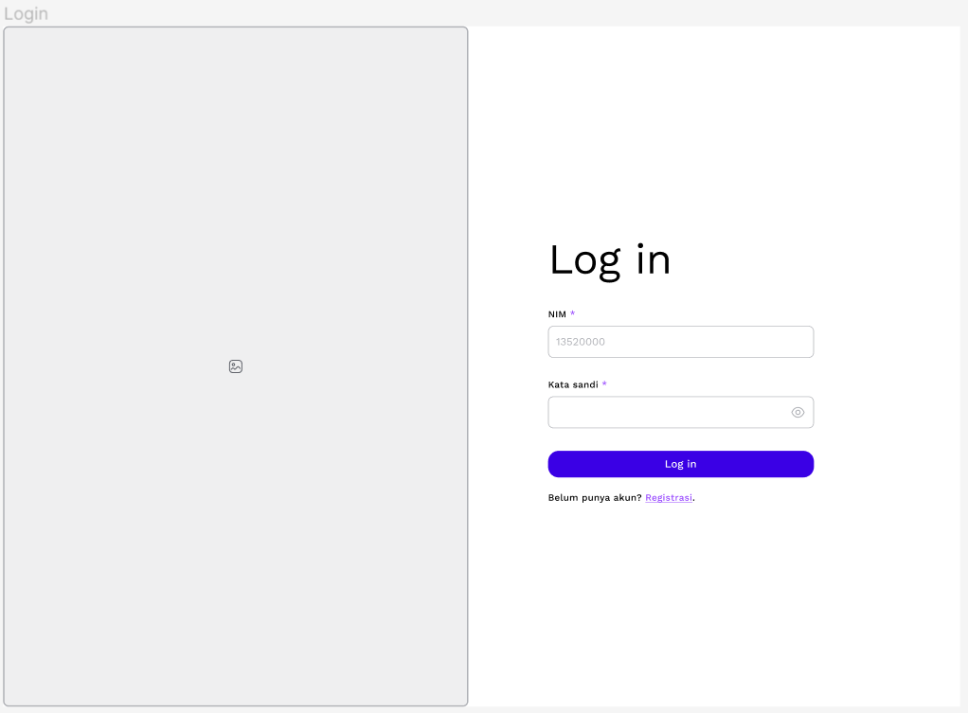

Gambar 1 Halaman Log In

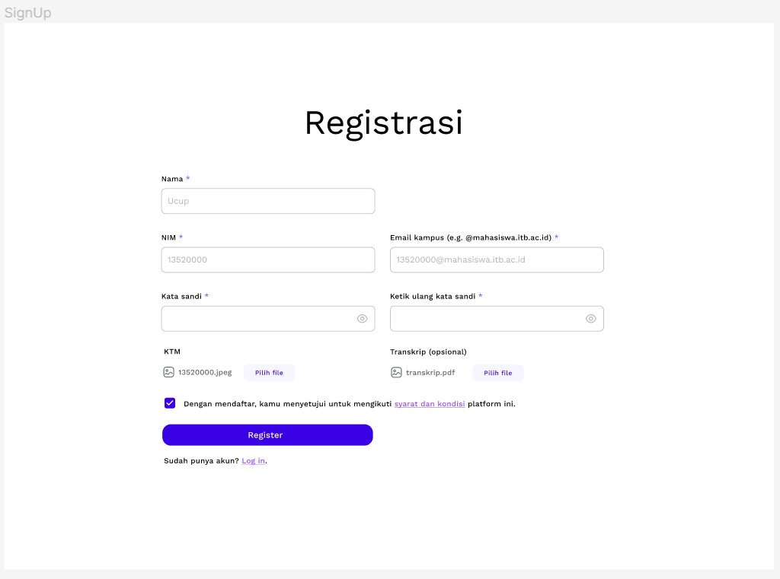

Gambar 2 Halaman Registrasi

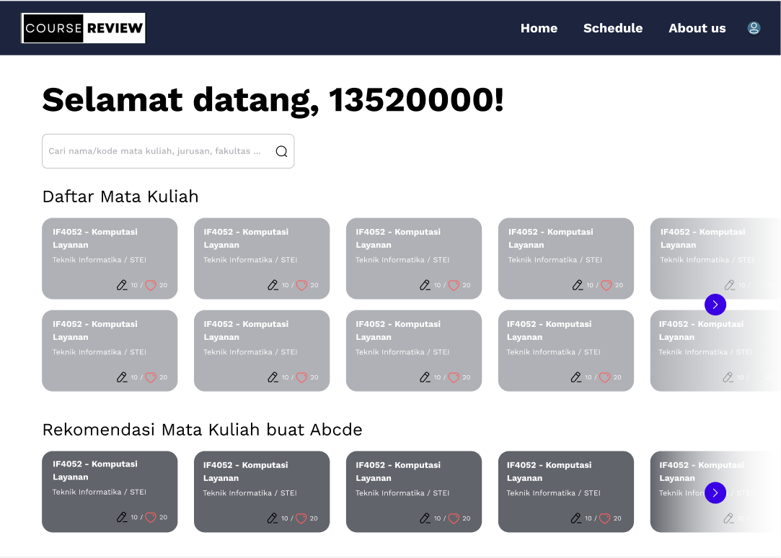

Gambar 3 Halaman beranda yang berisi daftar mata kuliah dan rekomendasi mata kuliah

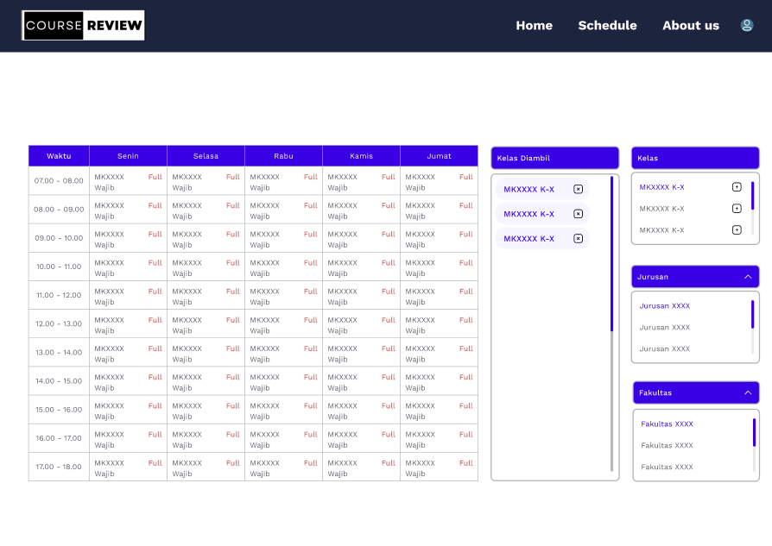

Gambar 4 Halaman penjadwalan kuliah

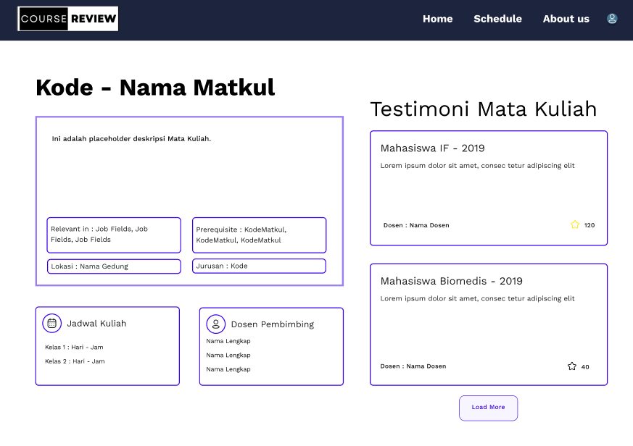

Gambar 5 Halaman detail mata kuliah

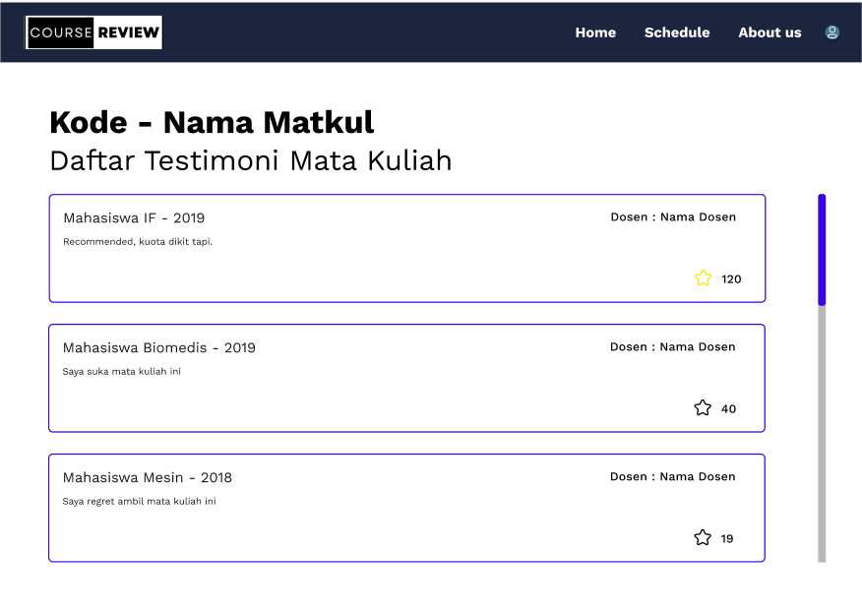

Gambar 6 Halaman detail testimoni

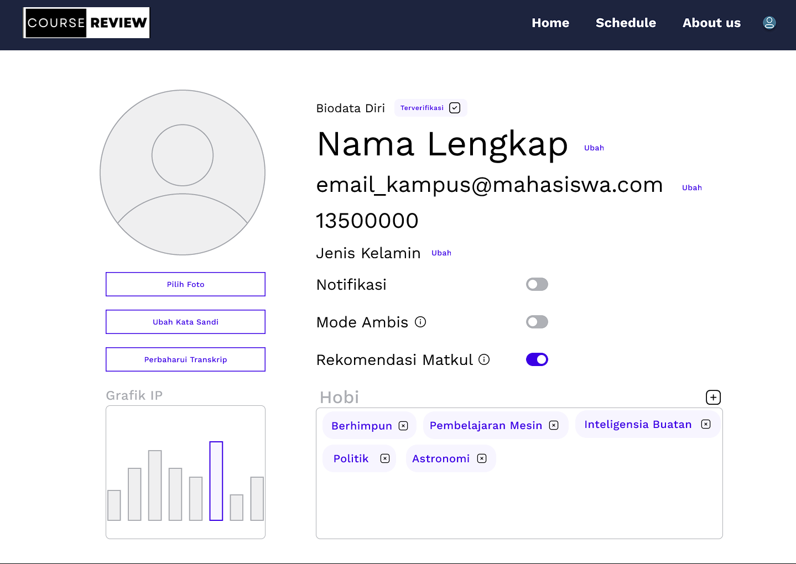

Gambar 7 Halaman profil pengguna

## Alasan Desain

### Halaman *log in*

Halaman dibuat mengikuti pola desain laman masuk yakni halaman yang simple dan hanya memiliki 2 baris yang dapat diisi oleh pengguna yakni nim dan password, lalu terdapat tombol untuk login dan link untuk melakukan pendaftaran akun baru.

### Halaman registrasi

Halaman dibuat berdasarkan pola desain laman register yang mengandung beberapa baris untuk meminta data penting dari user seperti nama, email, dan password. Lalu terdapat baris tambahan untuk mengunggah KTM agar sistem dapat memverifikasi bahwa akun tersebut merupakan akun mahasiswa ITB.

### Halaman beranda

Halaman dibuat berdasarkan metafora cards untuk menampung informasi sebuah mata kuliah. Pada laman beranda, ditampilkan banyak cards dari berbagai mata kuliah. Pada laman beranda juga ditampilkan rekomendasi mata kuliah dengan warna yang berbeda dari mata kuliah lainnya agar atensi pengguna dapat tertuju pada rekomendasi tersebut. Pada tiap card terdapat simbol pensil dan hati yang masing-masing merepresentasikan banyaknya testimoni pada mata kuliah tersebut, dan banyaknya pengguna yang menyukai mata kuliah tersebut.

### Halaman penjadwalan

Halaman dibuat berdasarkan metafora kalender yang memiliki kolom hari yakni senin hingga minggu. Pada laman penjadwalan terdapat kolom hari senin hingga jumat, dan masing-masing kolom terdapat beberapa baris yang merepresentasikan slot waktu. Laman tersebut juga memiliki list mata kuliah yang diambil oleh pengguna dan slot waktu pada penjadwalan akan secara otomatis terisi oleh mata kuliah yang bersangkutan ketika pengguna menambah mata kuliah baru di list.

### Halaman detail mata kuliah

Halaman dibuat menampung banyak informasi mengenai mata kuliah yang bersangkutan agar pencarian informasi tidak perlu secara terpisah lewat banyak halaman. Ditampilkan juga beberapa testimoni yang paling membantu agar pengguna yang hanya ingin melihat sekilas testimoni tidak perlu membuka halaman testimoni. Usability goals yang ingin dicapai adalah utility.

### Halaman testimoni

Halaman dibuat mengikuti metafora model forum board agar dapat menampung banyak testimoni dari berbagai pengguna pada satu halaman saja. Testimoni dilakukan dengan memberikan nama dosen dan jurusan dari penulis untuk menjaga anonimitas dan kredibilitas dari penulis. Dibantu dengan fitur penilaian testimoni dengan memberikan simbol bintang juga pengguna setuju kepada testimoni tersebut, sehingga testimoni dengan nilai bintang tinggi dapat dipercaya memiliki informasi yang benar.

### Halaman profil pengguna

Halaman dibuat mengikuti pola desain halaman profil pengguna. Halaman tersebut memiliki fitur mengubah nama, email, foto, password, dan lain-lain. Fitur tambahan yang ada di halaman tersebut adalah fitur menambah hobi dan mengunggah transkrip. Fitur mengunggah transkrip digunakan agar sistem dapat memverifikasi statis pengambilan mata kuliah seseorang. Fitur menambah hobi ditambahkan agar sistem dapat memperoleh data hobi pengguna yang digunakan sistem untuk memberikan rekomendasi mata kuliah yang relevan dengan pengguna tersebut.

# BAB IV *HIGH-FIDELITY PROTOTYPE*

## Prototipe

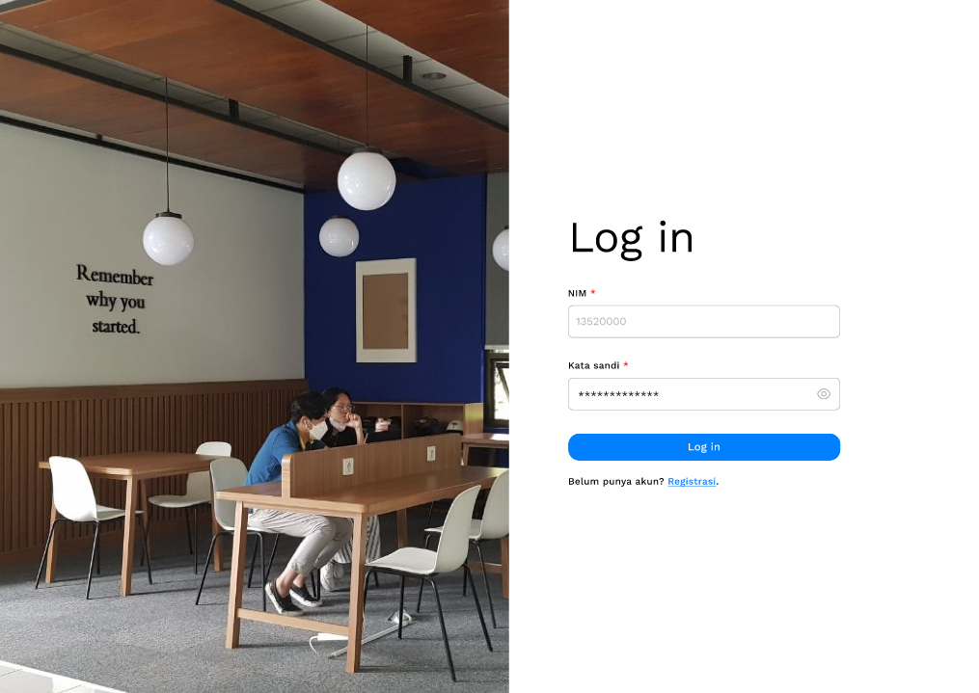

Gambar 8 Halaman log in

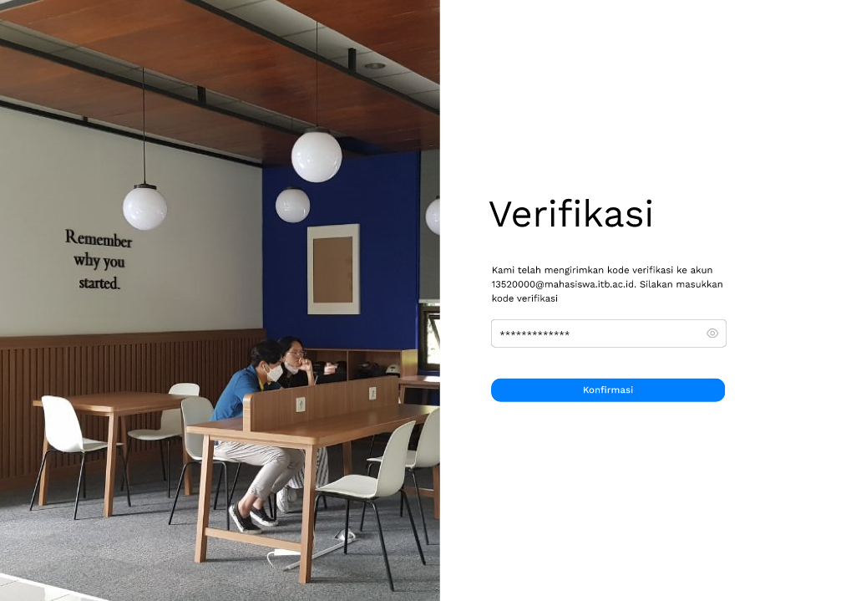

Gambar 9 Halaman verifikasi

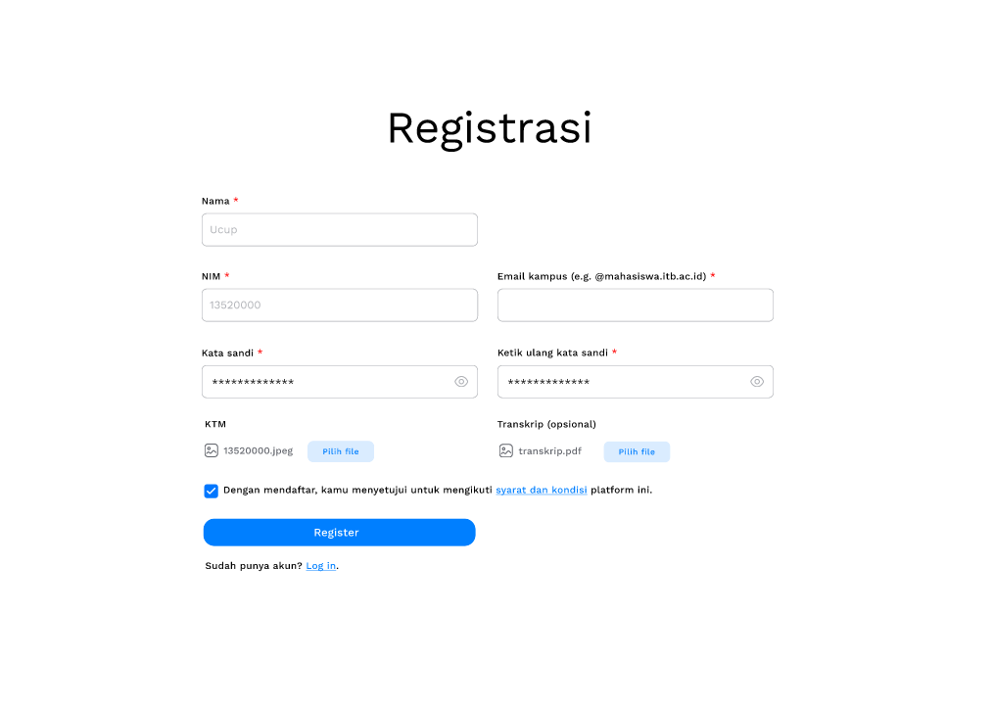

Gambar 10 Halaman registrasi

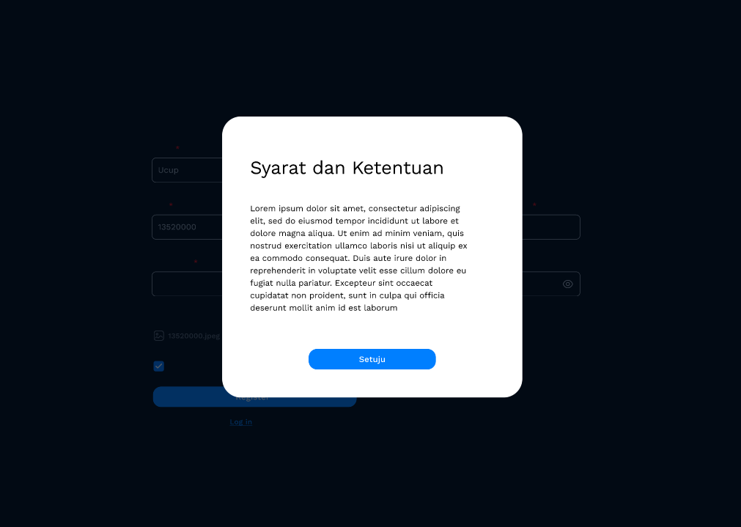

Gambar 11 Pop-up modal syarat dan ketentuan pendaftaran

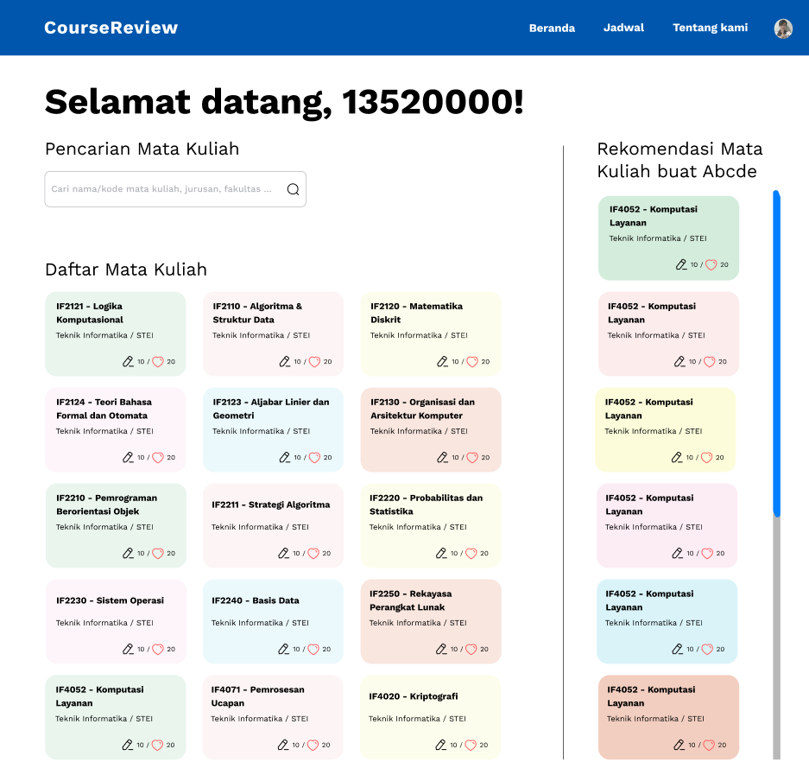

Gambar 12 Halaman beranda yang berisi daftar, pencarian, dan rekomendasi mata kuliah

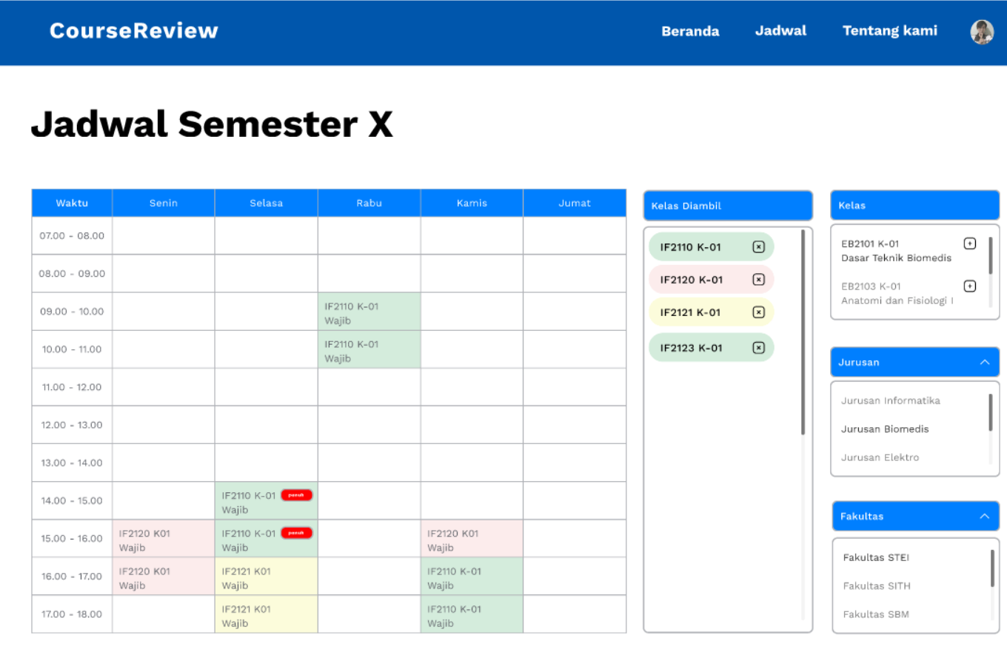

Gambar 13 Halaman penjadwalan kuliah

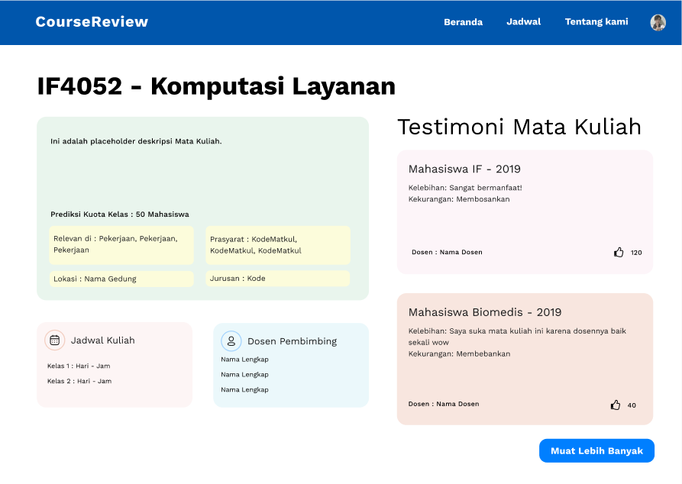

Gambar 14 Halaman detail mata kuliah

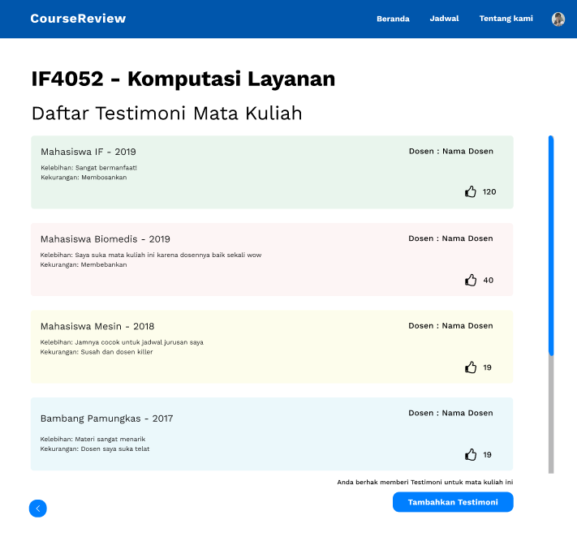

Gambar 15 Halaman testimoni

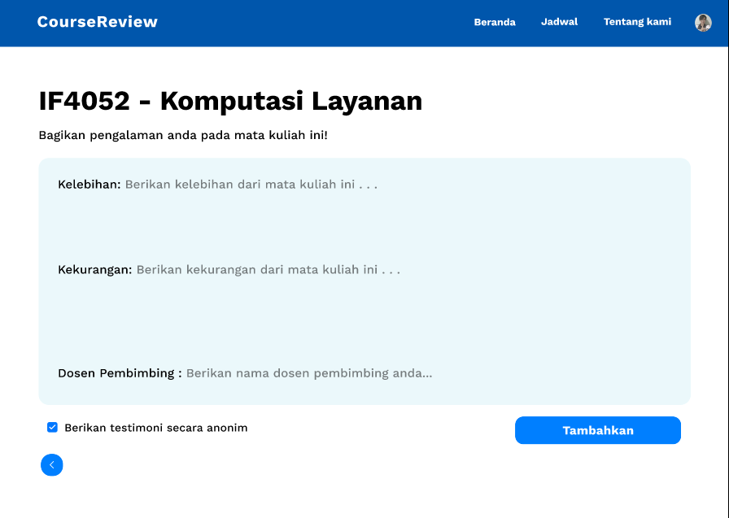

Gambar 16 Halaman penambahan testimoni

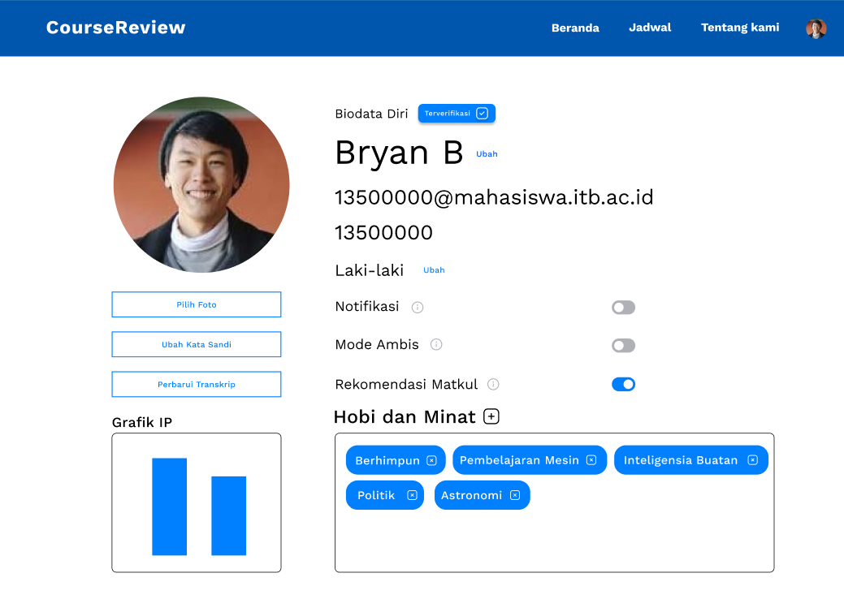

Gambar 17 Halaman profil pengguna

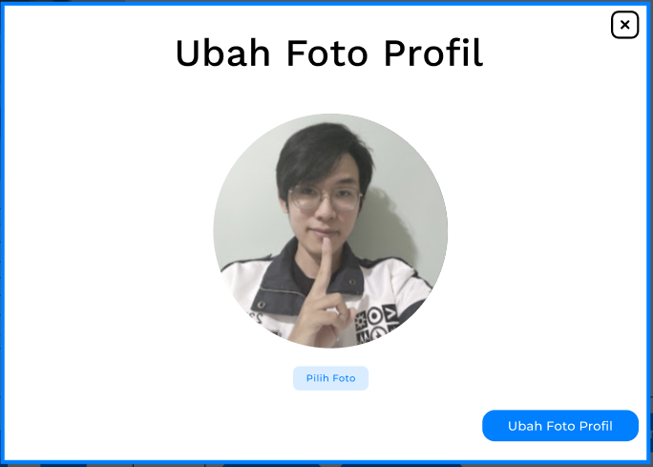

Gambar 18 Modal pop-up pengubahan foto profil

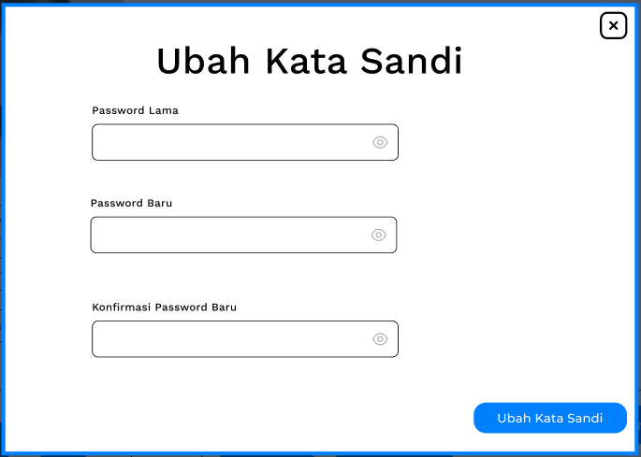

Gambar 19 Modal pop-up pengubahan kata sandi

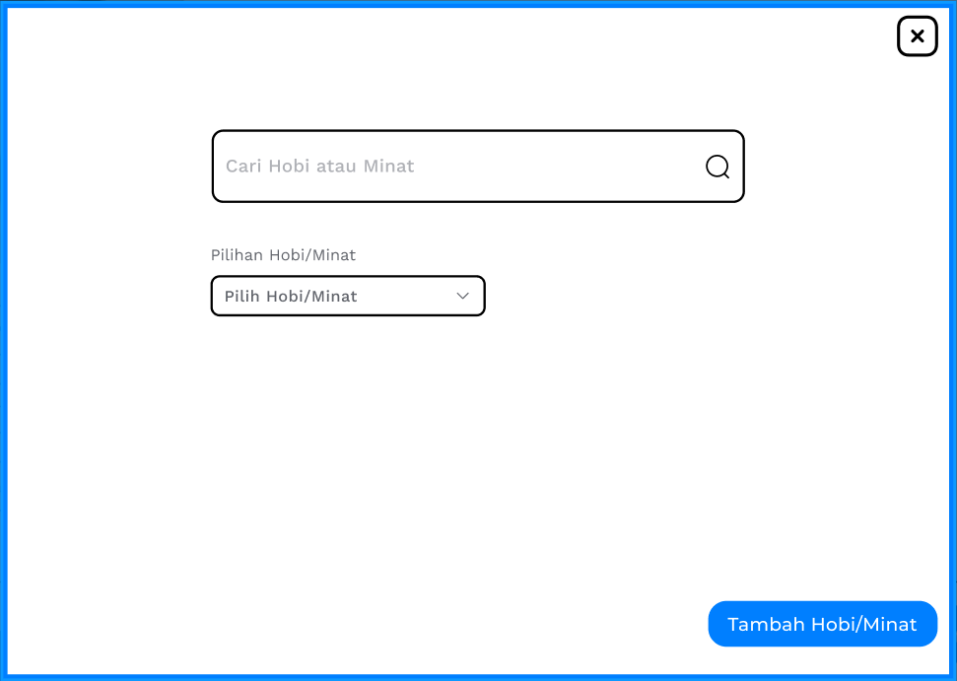

Gambar 20 Modal pop-up penambahan hobi/minat

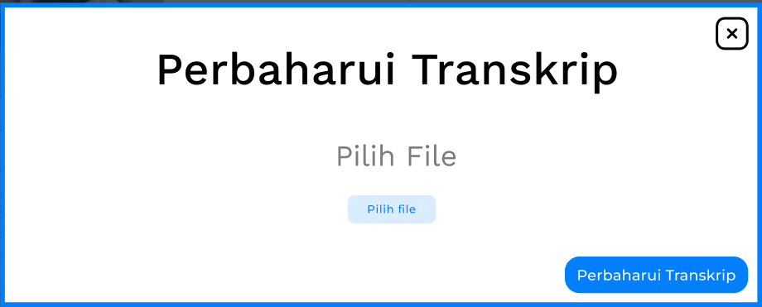

Gambar 21 Modal pop-up perbaharuan transkrip posisi kurikulum

## Penjelasan Desain

### Halaman *log in*

Halaman login dibuat mengikuti pola desain laman login yang simple. Hanya terdapat 2 field yang dapat diisi oleh user yakni nim dan possword. Selain itu hanya terdapat tombol untuk login dan link untuk melakukan registrasi akun baru.

### Halaman verifikasi

Halaman verifikasi ditambahkan untuk menyadarkan pengguna mengenai syarat dan ketentuan yang dimiliki aplikasi.

### Halaman registrasi

Halaman registrasi dibuat sesimple mungkin, namun tetap lengkap. Laman tersebut menanyakan nama, email, dan password seperti pada umumnya. Tambahan yang ada di laman tersebut adalah field untuk mengunggah KTM. hal tersebut diperlukan agar sistem dapat melakukan verifikasi bahwa pendaftar tersebut merupakan mahasiswa ITB.

### Halaman beranda

Halaman beranda menampilkan beberapa informasi mata kuliah dalam bentuk metafora cards. Cards dikelompokan berdasarkan jurusan dan perbedaan antar kelompok ditunjukan dengan perbedaan warna. Pada laman beranda juga ditampilkan rekomendasi mata kuliah dalam ukuran yang lebih besar dan warna yang lebih mencolok. Hal tersebut dilakukan agar perhatian pengguna secara otomatis tertuju pada rekomendasi tersebut.

### Halaman penjadwalan

Halaman penjadwalan dibuat berdasarkan metafora kalender. Pada laman ini ditampilkan skedul dengan kolom hari senin hingga jumat dan slot waktu dari pukul 7 hingga 18. Slot waktu pada hari tertentu akan secara otomatis terisi ketika pengguna menambahkan sebuah mata kuliah pada list mata kuliah. Mata kuliah yang diambil oleh user ditampilkan dalam bentuk pill dengan tanda X pada tiap pill. Setiap pill memiliki warna yang berbeda, namun pill sebuah mata kuliah akan memiliki warna yang sama dengan warna slot waktu mata kuliah yang bersangkutan pada skedul. Hal tersebut bertujuan agar user dapat dengan mudah melihat jadwal mata kuliah yang bersangkutan dan dapat dengan mudah menghapus sebuah mata kuliah dari list.

### Halaman detail mata kuliah

Penataan elemen informasi menggunakan warna pastel yang berbeda untuk tiap elemen agar halaman tidak merasa terlalu monoton. Penamaan dari tiap elemen dibuat konsisten semua bahasa Indonesia agar tidak terjadi perbedaan bahasa pada halaman. Pewarnaan elemen mengikuti tema pada halaman pencarian mata kuliah dan penjadwalan untuk menjaga konsistensi desain pada website. Tombol yang mengarahkan ke penambahan testimoni dibuat agar lebih konsisten dengan desain tombol lain pada Web App.

### Halaman testimoni

Konten dari testimoni diubah dari hanya mencangkup pendapat penulis mengenai mata kuliah, menjadi penjabaran kelebihan dan kekurangan dari mata kuliah tersebut. Hal ini dilakukan agar testimoni yang diberikan lebih objektif. Pemberian testimoni bisa memakai nama dari penulis jika penulis tidak keberatan untuk namanya diketahui. Simbol yang dipakai untuk menilai kebenaran dari testimoni diubah dari bintang menjadi simbol jempol yang lebih cocok merepresentasikan maksud penilaian. Testimoni dibedakan juga menggunakan warna pastel mengikuti halaman-halaman lainnya untuk menjaga konsistensi. Jika pengguna sudah mengupload transkrip dan mata kuliah yang dilihat sudah dilewati, maka akan muncul tombol yang akan mengarahkan pengguna ke halaman penambahan testimoni.

### Halaman penambahan testimoni

Ditambahkan halaman pengisian testimoni dimana penulis dapat memberi testimoni sesuai ketentuan yang diberikan, dimana penulis harus menjabarkan kelebihan dan juga kekurangan dari mata kuliah yang bersangkutan beserta nama dosen pembimbingnya. Selain itu pengguna juga dapat memilih jika nama pengguna mau dibagikan bersama testimoni.

### Halaman profil pengguna

Halaman profil pengguna mengikuti pola desain halaman profil pada umumnya. Pengguna dapat mengganti nama, email, password, dan lain-lain melalui laman tersebut. Pada laman ini juga ditampilkan list hobi yang telah diambil oleh user. Tiap hobi ditampilkan dalam bentuk *pill* dengan berbagai macam warna dengan tiap pill memiliki tombol X. Dengan demilikan pengguna dapat dengan mudah menghapus hobi yang tidak disukainya.

# BAB V *EVALUATION*

## Pelaksanaan Test

User Tester : 5 orang

Tanggal, Waktu : Sabtu, 19 November 2022 – Selasa, 22 November 2022

Tempat : Institut Teknologi Bandung, CC Barat, Lantai Dasar

Pewawancara : Bryan Bernigen

Tes pada *user testing* dibagi menjadi 3 bagian, yakni *pre-test*, *test*, dan *post-test*. Berikut merupakan pertanyaan yang diajukan untuk mengevaluasi hasil desain pada ketiga tahap tes.

*Keterangan: [Opt.] = Opsional, ditanyakan jika sesuai.*

1. *Pre-test*
2. Siapakah nama Anda?
3. Apakah gender Anda?
4. Saat ini, berapakah umur Anda?
5. Saat ini, Anda berkuliah di jurusan apa?
6. Saat ini, Anda sedang berkuliah pada tingkat berapa?
7. Dalam keseharian, perangkat apa yang sering Anda gunakan?
8. Apakah Anda melakukan perencanaan dan penjadwalan mata kuliah?
9. *Test*
10. Apakah Anda familiar dengan desain prototipe Figma? Jika tidak, berikan contoh interaksi pada prototipe
11. Sekarang, saya akan memberikan skenario untuk *task* 1. Silakan dibaca terlebih dahulu.
12. Apakah ada hal yang perlu diklarifikasi sebelum melakukan pengujian?
13. Berikut form evaluasi skenario 1, harap diisi dengan sejujur-jujurnya (FORM SEQ)
14. [Opt.] Selama sesi think aloud tadi, Anda menyebutkan [Need to be clarified statement] dan saya tidak ingin mengganggu pada sesi tadi. Apakah Anda dapat mengelaborasi maksud dari pernyataan tersebut?
15. Sekarang saya akan memberikan skenario untuk task 2. Silakan dibaca terlebih dahulu.
16. Apakah ada hal yang perlu diklarifikasi sebelum melakukan pengujian?
17. Berikut form evaluasi skenario 1, harap diisi dengan sejujur-jujurnya (FORM SEQ)
18. [Opt.] Selama sesi think aloud tadi, Anda menyebutkan [Need to be clarified statement] dan saya tidak ingin mengganggu pada sesi tadi. Apakah Anda dapat mengelaborasi maksud dari pernyataan tersebut?
19. Sekarang saya akan memberikan skenario untuk task 3. Silakan dibaca terlebih dahulu.
20. Apakah ada hal yang perlu diklarifikasi sebelum melakukan pengujian?
21. Berikut form evaluasi skenario 1, harap diisi dengan sejujur-jujurnya (FORM SEQ)
22. [Opt.] Selama sesi think aloud tadi, Anda menyebutkan [Need to be clarified statement] dan saya tidak ingin mengganggu pada sesi tadi. Apakah Anda dapat mengelaborasi maksud dari pernyataan tersebut?
23. Sekarang saya akan memberikan skenario untuk task 4. Silakan dibaca terlebih dahulu.
24. Apakah ada hal yang perlu diklarifikasi sebelum melakukan pengujian?
25. Berikut form evaluasi skenario 1, harap diisi dengan sejujur-jujurnya (FORM SEQ)
26. [Opt.] Selama sesi think aloud tadi, Anda menyebutkan [Need to be clarified statement] dan saya tidak ingin mengganggu pada sesi tadi. Apakah Anda dapat mengelaborasi maksud dari pernyataan tersebut?
27. Sekarang saya akan memberikan skenario untuk task 5. Silakan dibaca terlebih dahulu.
28. Apakah ada hal yang perlu diklarifikasi sebelum melakukan pengujian?
29. Berikut form evaluasi skenario 1, harap diisi dengan sejujur-jujurnya (FORM SEQ)
30. [Opt.] Selama sesi think aloud tadi, Anda menyebutkan [Need to be clarified statement] dan saya tidak ingin mengganggu pada sesi tadi. Apakah Anda dapat mengelaborasi maksud dari pernyataan tersebut?
31. *Post-test*
32. Selama sesi pengujian, apakah Anda merasa ada kendala?
33. Apa perasaan Anda selama melakukan *testing*?
34. Bagaimana pendapat Anda pada desain ini secara general/umum?
35. Terima kasih sekali lagi atas waktu Anda, sebelum menyelesaikan sesi ini, apakah ada yang Anda ingin sampaikan atau tanyakan?

## Skenario Test

Berikut merupakan skenario yang diujikan selama evaluasi:

**TASK 1: Proses masuk ke web menggunakan akun yang dibuat**

|  |
| --- |
| Goal Task :  Menilai tingkat kemudahan untuk masuk ke aplikasi menggunakan akun yang Anda daftarkan  Scenario :  Anda adalah seorang user yang baru saja membuka web CourseReview dan ingin masuk ke laman utama menggunakan akun yang akan Anda buat  Task :  Silakan Anda membuat akun lalu masuk menggunakan akun yang Anda buat  Pre-Conditions:   1. User belum memiliki akun |

**TASK 2: Proses melihat dan mencari mata kuliah**

|  |
| --- |
| Goal Task :  Menilai tingkat kemudahan untuk melakukan pencarian mata kuliah dan rekomendasi mata kuliah  Scenario :  Anda adalah seorang user yang baru saja masuk menggunakan akun yang Anda buat. Anda ingin untuk melihat daftar mata kuliah yang ada lalu mencari mata kuliah dengan kata kunci tertentu.  Task :  Silakan Anda mencari mata kuliah Informatika IF 4052 - Komputasi Layanan.  Pre-Conditions:   1. User sudah masuk menggunakan akunnya 2. User berada pada laman utama |

**TASK 3: Proses melakukan penjadwalan**

|  |
| --- |
| Goal Task :  Menilai tingkat kemudahan untuk mencari, menambah, dan menghapus mata kuliah pada jadwal  Scenario :  Anda adalah seorang user yang baru saja masuk menggunakan akun yang Anda buat. Anda sedang berada di laman utama dan Anda ingin melakukan penjadwalan mata kuliah  Task :  Silakan Anda masuk ke laman jadwal lalu tambahkan mata kuliah EB2101 K01 - Dasar Teknik Biomedis dari Fakultas STEI, Jurusan Teknik Biomedis pada jawal. Setelah itu silakan hapus kembali mata kuliah tersebut dari jadwal  Pre-Conditions:   1. User sudah masuk menggunakan akunnya 2. User ada di laman utama |

**TASK 4: Proses melihat dan memberi testimoni**

|  |
| --- |
| Goal Task :  Menilai tingkat kemudahan untuk melihat dan memberi testimoni sebuah mata kuliah  Scenario :  Anda adalah seorang user yang sudah pernah mengambil IF4052 - Komputasi Layanan. Anda sudah mengupload transkrip dan anda ingin melihat dan memberikan testimoni.  Task :  Silakan Anda like testimoni dari Bambang Pamungkas - 2017 dengan dosen Prof. Dr. Suryanto. Lalu tambahkan testimoni Anda yang berisi kelebihan, kekurangan, dan Dosen Pembimbingnya.  Pre-Conditions:   1. User sudah masuk menggunakan akunnya sendiri 2. User sudah berada pada laman detail mata kuliah IF4052 - Komputasi Layanan 3. User sudah mengisi transkrip mata kuliah |

**TASK 5: Proses melakukan personalisasi user**

|  |
| --- |
| Goal Task :  Menilai tingkat kemudahan untuk melakukan personalisasi pengguna  Scenario :  Anda adalah seorang user yang sudah pernah melakukan personalisasi akun dan sekarang Anda ingin melakukan perubahan personalisasi pada akun Anda  Task :  Silakan Anda menyalakan semua notifikasi, lalu hapus hobi astronomi dan tambahkan hobi robotik. Lalu ubah foto profil, ubah password, lalu perbaharui transkrip  Pre-Conditions:   1. User sudah pernah melakukan personalisasi |

## Evaluasi Test (Kuantitatif)

Dari *user testing* yang telah dilaksanakan, didapati 3 parameter penilaian yaitu *Single Easy Question* (SEQ), *System Usability Scale* (SUS), dan *Net Promoter Score* (NPS). Detail SEQ dan NPS pada lampiran E Hasil Evaluasi (User Testing).

### *Single Easy Question* (SEQ)

Dari 5 user, didapat penilaian *Single Easy Question* (dalam *Radar Chart*) sebagai berikut:

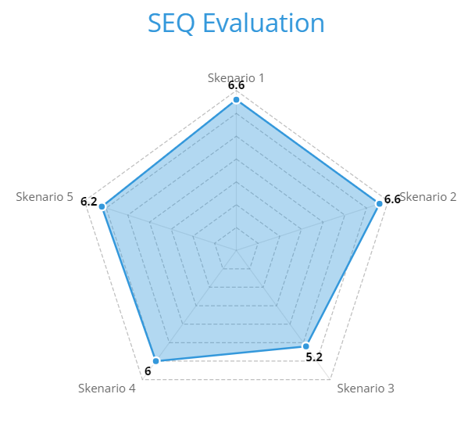

Gambar 22 Radar Chart SEQ Evaluation

Berdasarkan skala penilaian sebagai berikut:

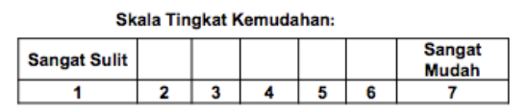

Gambar 23 Skala Penilaian SEQ

Dari hasil tersebut didapati bahwa skenario 1, 2, 4, dan 5 mendapatkan nilai di atas 6. Para user menilai bahwa pelaksanaan kegiatan pembuatan akun (registrasi) dan masuk ke website (*log in*), melihat dan mencari mata kuliah, melihat dan memberikan testimoni, serta kegiatan melakukan personalisasi user sangat mudah. Skenario 3 (menambahkan mata kuliah ke jadwal), yang mendapat nilai 5.2, perlu perhatian khusus terhadap desain interaksi yang diadopsi.

### System Usability Scale (SUS)

Melalui *user testing*, diperoleh skor System Usability Scale (SUS), dengan metode penilaian yang digunakan adalah:

1. Pertanyaan ganjil = Jawaban-1
2. Pertanyaan genap = 5 - Jawaban
3. SUS Score = (Jumlah Subtotal pertanyaan 1-10) × 2.5 / jumlah responden

Tabel 1 SUS Evaluation

|  |  |  |  |  |  |  |  |  |  |  |  |
| --- | --- | --- | --- | --- | --- | --- | --- | --- | --- | --- | --- |
| **No Responden** | **Q1** | **Q2** | **Q3** | **Q4** | **Q5** | **Q6** | **Q7** | **Q8** | **Q9** | **Q10** | **SUS** |
| 1 | 4 | 4 | 4 | 2 | 4 | 4 | 3 | 4 | 4 | 4 | 37 |
| 2 | 3 | 3 | 4 | 4 | 2 | 4 | 3 | 4 | 4 | 3 | 34 |
| 3 | 1 | 4 | 3 | 3 | 1 | 3 | 4 | 4 | 4 | 4 | 31 |
| 4 | 3 | 2 | 4 | 2 | 3 | 3 | 4 | 4 | 2 | 3 | 30 |
| 5 | 3 | 3 | 3 | 3 | 3 | 1 | 4 | 3 | 3 | 3 | 29 |
| Total | | | | | | | | | | | 161 |
| SUS Score | | | | | | | | | | | 80.5 |

Berdasarkan parameter penilaian tersebut, dengan *benchmark* penilaian sebagai berikut:

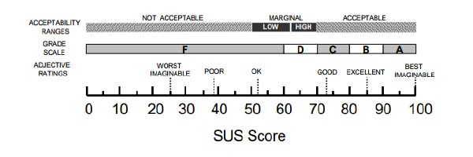

Gambar 24 Benchmark SUS

Dengan *benchmark* tersebut, dengan nilai 80.5 yang didapat dari evaluasi maka desain kami termasuk pada rentang **Acceptable**, dengan **Grade B**, serta termasuk **Good**. Desain tersebut sudah dapat diterima dan cukup baik, namun masih terdapat bagian yang dapat dikembangkan dan diperbaiki.

### Net Promoter Score (NPS)

Untuk menilai kepuasan pengguna dalam penggunaan dan kegunaan dari Course Review, menggunakan penilaian Net Promoter Score, berdasarkan *user testing* didapat (berikut perhitungannya):

Tabel 2 Tabel NPS

|  |  |
| --- | --- |
| Nomor Responden | Apakah Anda akan merekomendasikan aplikasi ke orang lain? |
| 1 | 10 |
| 2 | 8 |
| 3 | 9 |
| 4 | 9 |
| 5 | 8 |

Tabel 3 Tabel Kategorisasi NPS

|  |  |  |
| --- | --- | --- |
| Type | N orang | % |
| Promoters | 3 | 60 % |
| Passives | 2 | 40 % |
| Detractors | 0 | 0 % |

Net Promoter Score = % Promoters - % Detractors

= 60% - 0%

= 60%

Dari hasil tersebut didapat nilai NPS positive 60% dan melebih batas kelayakan desain 31%. Hal ini menggambarkan Course Review sudah layak dan cukup baik untuk digunakan baik desain maupun konsep.

## Evaluasi Test (Kualitatif)

Berdasarkan *user testing* yang telah dilakukan, diketahui bahwa desain aplikasi berbasis web yang digunakan disukai pengguna karena beberapa alasan:

1. Website dapat membantu PRS karena memiliki banyak fungsionalitas.
2. Website menjadi solusi dan kakas yang tepat guna untuk membantu PRS.
3. Penggunaan warna yang soft dan beragam disukai pengguna. Pengelompokan mata kuliah berdasar program studi dinilai baik untuk menjadi perhatian ketika memilih mata kuliah.
4. Seluruh pengguna yang melakukan user testing tertarik untuk menggunakan website
5. Desain yang rapi dan simpel memudahkan pengguna menggunakan website dan memperoleh informasi

Namun, berdasar *user testing* yang telah dilakukan, diketahui bahwa masih terdapat beberapa hal yang perlu diperbaiki. Didapatkan beberapa masukan antara lain:

1. Performa website

Masukan ini tidak ditangani karena website yang digunakan untuk *user testing* adalah *platform prototyping* Figma. Sehingga, performa website yang dievaluasi bergantung pada performa website Figma, bukan aplikasi CourseReview.

1. Ukuran tulisan

Ukuran minimum tulisan yang digunakan pada prototipe adalah 16px. Menurut kami, permasalahan terletak pada penggunaan *platform* Figma dan tidak digunakan fitur *full screen* sehingga ukuran tulisan otomatis menjadi lebih kecil karena 16px relatif terhadap *viewport* yang digunakan, yakni 1440x1024.

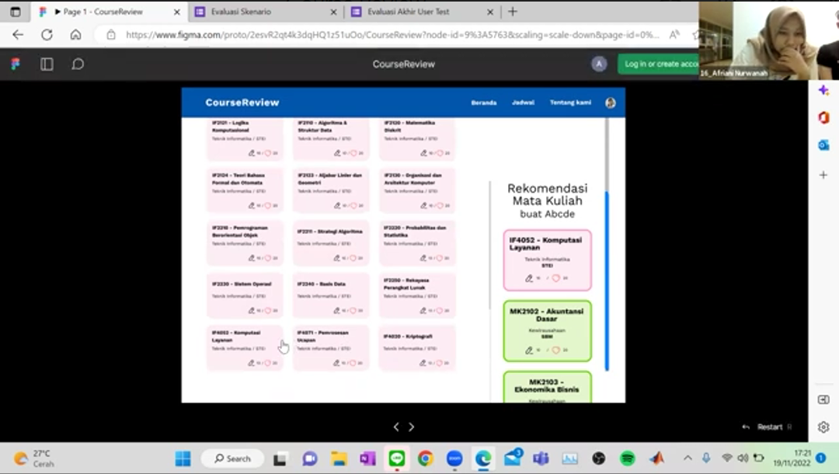

Gambar 25 Contoh viewport user testing

Salah satu solusi yang dapat dilakukan adalah, desain aplikasi web akan diubah sehingga ukuran tulisan lebih besar. Beberapa tulisan yang menggunakan *font style* tipis akan digunakan *font style* *regular*.

1. Laman penjadwalan yang kurang intuitif

Pada persoalan ini, *user* memiliki mental model yang mirip dengan ketika berbelanja di *e-commerce*. Pengambilan mata kuliah dilakukan saat melihat mata kuliah, yang kemudian dapat langsung masuk ke dalam jadwal. Untuk mengatasi permasalahan ini, dapat dilakukan penambahan tombol + (tambah) pada *card* mata kuliah. Kemudian, mata kuliah yang ditambahkan secara otomatis dimasukkan pada jadwal. Pengguna kemudian dapat mengubah daftar mata kuliah yang diambil pada tabel penjadwalan. Mata kuliah yang sebelumnya diambil namun dikeluarkan dari jadwal dapat dimasukkan ke kolom ‘Kelas Diambil’ pada laman penjadwalan.

1. Fungsi aplikasi yang belum jalan atau memiliki *unexpected behavior*

Implementasi *high fidelity prototype* memiliki keterbatasan, seperti tidak dapat ditambahkan logika pemrograman. Hal inilah yang menyebabkan tidak semua bagian aplikasi yang diujikan berjalan sesuai ekspektasi pengguna, yang memiliki asumsi bahwa aplikasi merupakan aplikasi yang *fully usable*. Oleh karena itu, persoalan ini tidak ditangani secara khusus.

1. Desain monoton, ada beberapa bagian yang hanya dibedakan dengan ukuran font, akan lebih baik bila diberikan kotak

Perbedaan bagian melalui penggunaan ukuran *font* yang berbeda sudah dilakukan. Pengguna-pengguna lain yang ditanya mengenai persoalan ini juga tidak memiliki permasalahan dalam hal ini. Penggunaan kotak ditujukan untuk pengelompokan beberapa elemen yang tergabung dalam satu bagian. Dalam tujuan ini pun, pengguna-pengguna lain tidak mempermasalahkan hal ini.

1. Laman testimoni yang memiliki *unexpected* *behavior*

Persoalan ini lebih kami anggap sebagai permasalahan konten yang disajikan pada prototipe. Laman ini dianggap user lebih terlihat sebagai halaman informasi mata kuliah karena penyajian konten testimoni yang singkat dan netral (objektif). Oleh karena itu, tidak dilakukan penanganan khusus untuk menangani permasalahan ini.

1. Pengurutan mata kuliah pada penjadwalan kurang intuitif

Untuk mengatasi persoalan ini, dapat dilakukan pengurutan mata kuliah pada kolom ‘Kelas Diambil’ laman penjadwalan.

1. Desain *navigation bar* yang terlalu sederhana

Terdapat dua sudut pandang dari dua orang yang berbeda dari kelima orang yang menjadi subjek *user testing*. Salah satu pengguna merasa bahwa desain *navigation bar* simpel sehingga mudah digunakan dan tidak membingungkan. Namun, pengguna lain merasa desain yang diadopsi terlalu simpel sehingga kurang cantik dilihat. Untuk mengatasi persoalan ini, akan dibuat desain *navigation bar* yang tetap simpel namun lebih estetik.

1. *Icon* yang digunakan pada *card* mata kuliah kurang intuitif

*Icon* hati digunakan untuk menunjukkan jumlah mahasiswa yang memasukkan mata kuliah tersebut dalam daftar mata kuliah yang diminatinya. Sedangkan *icon* pensil menandakan jumlah testimoni yang tersedia pada mata kuliah tersebut. Untuk mengatasi permasalahan ini, akan digunakan *icon* lain yang dapat secara lebih baik merepresentasikan maksud yang diinginkan.

# BAB VI *FINAL DESIGN*

## Desain Final

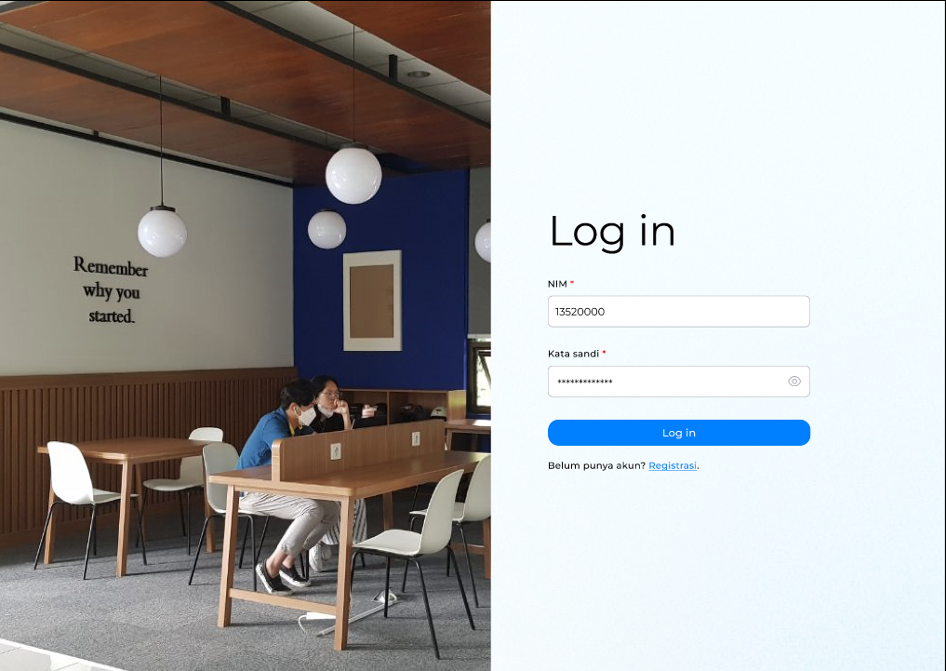

Gambar 26 Final Design Log In

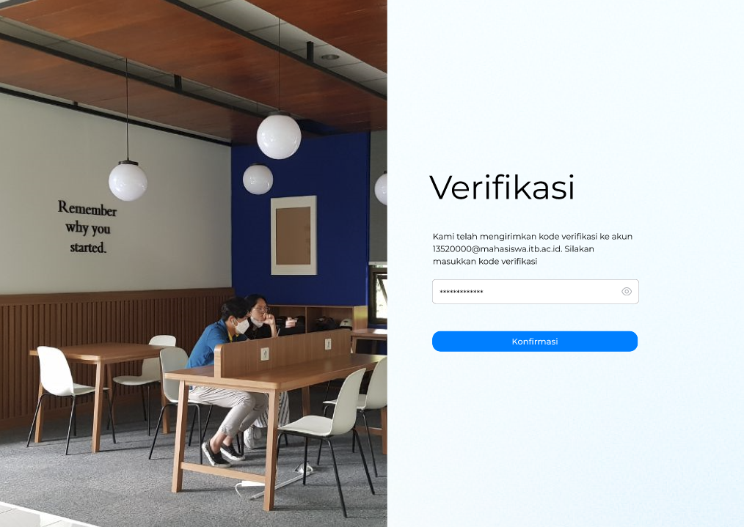

Gambar 27 Final Design Verifikasi

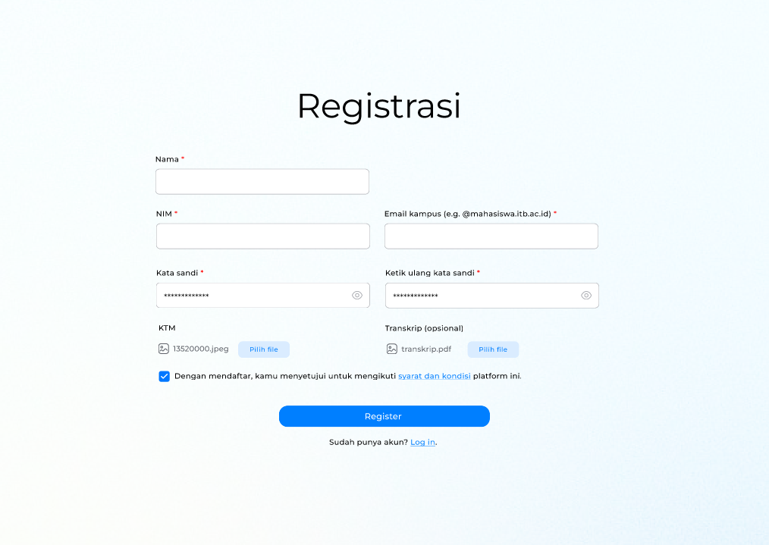

Gambar 28 Final Design Registrasi

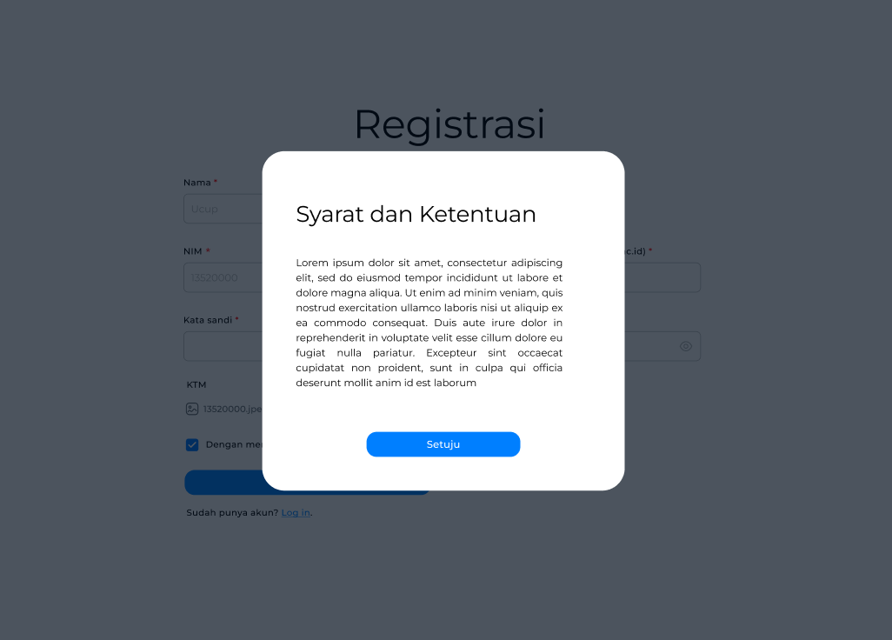

Gambar 29 Final Design Syarat & Ketentuan

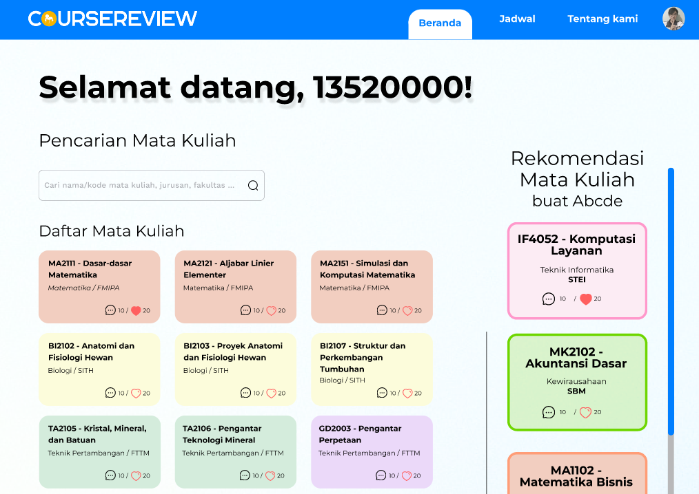

Gambar 30 Final Design Halaman Beranda

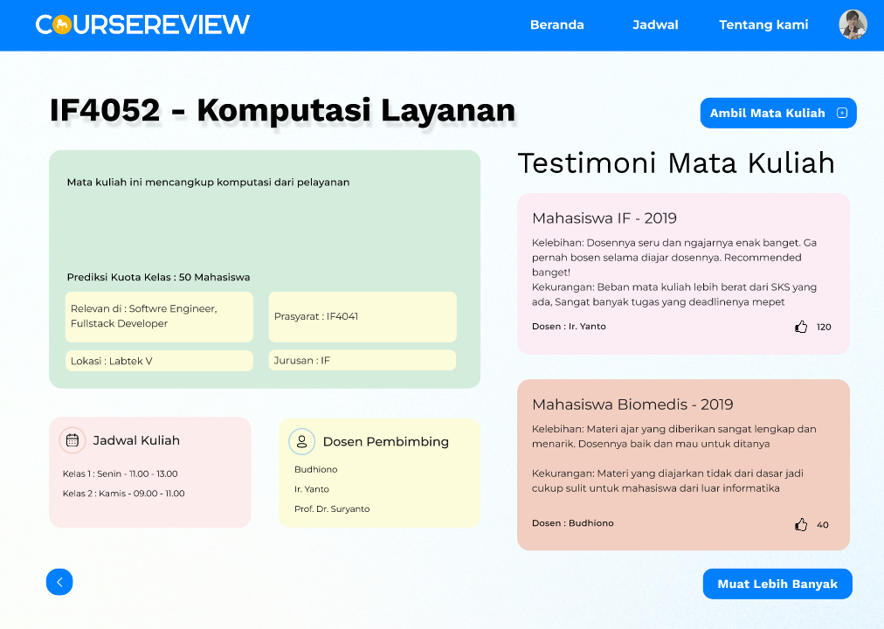

Gambar 31 Final Design Halaman Detail Mata Kuliah

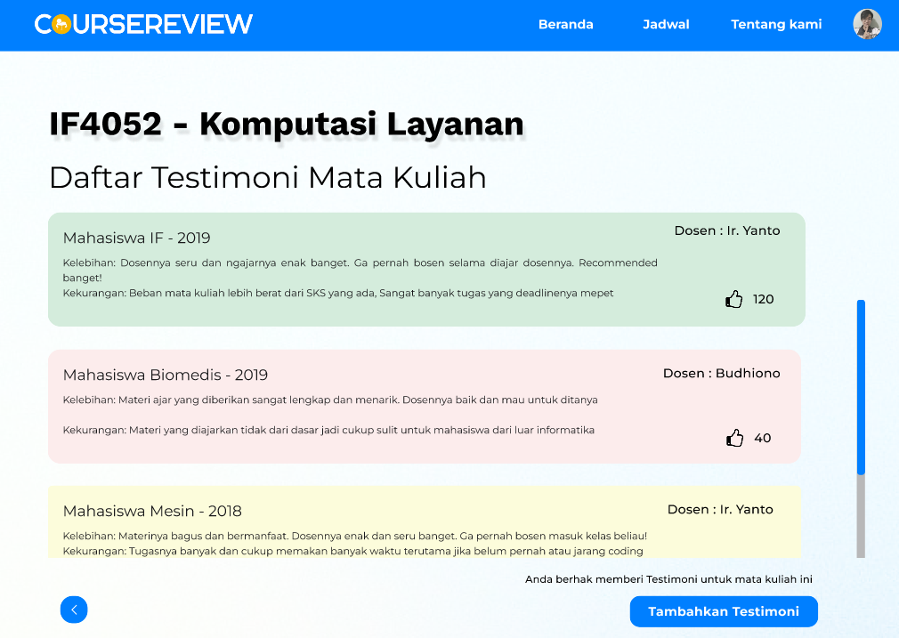

Gambar 32 Final Design Halaman Daftar Testimoni

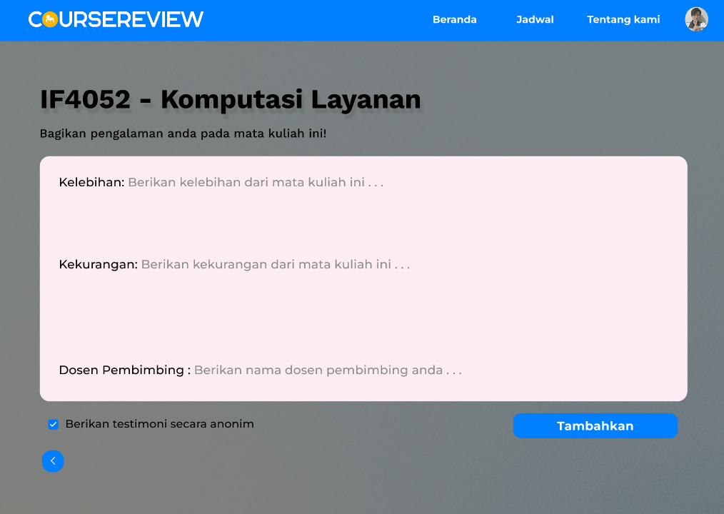

Gambar 33 Final Design Penambahan Testimoni

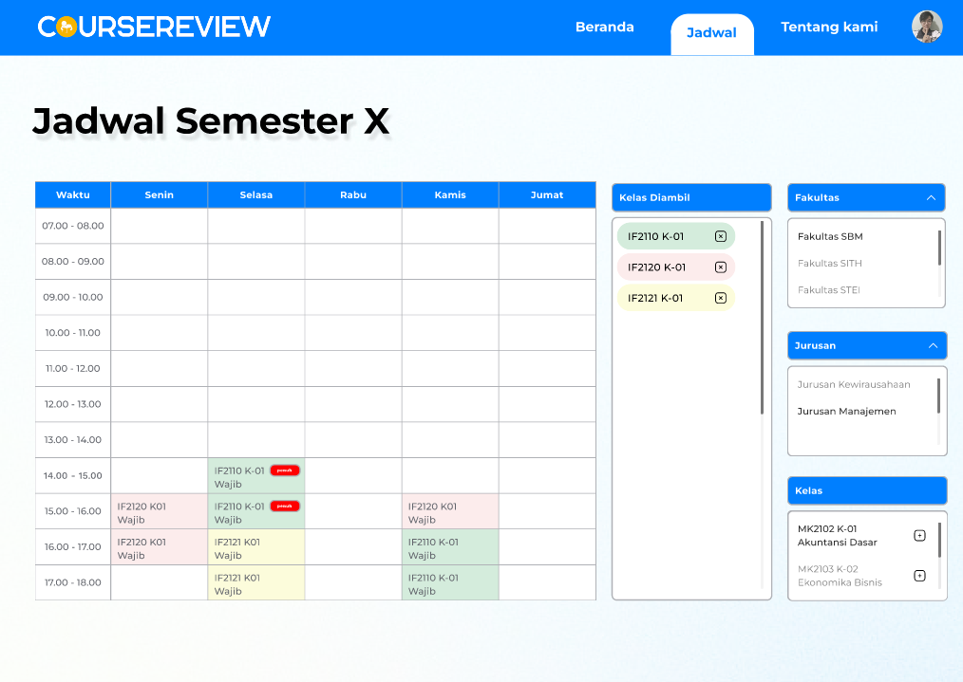

Gambar 34 Final Design Halaman Penjadwalan

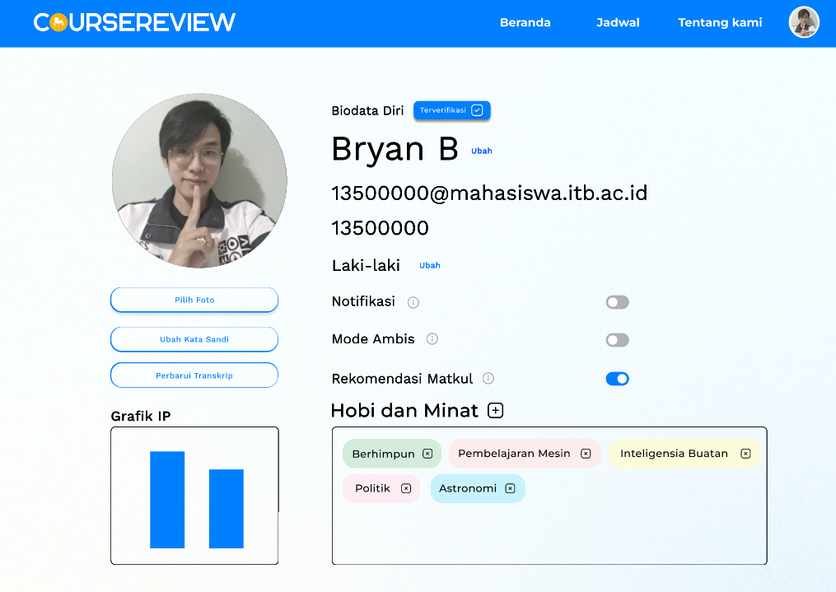

Gambar 35 Final Design Halaman User Profile

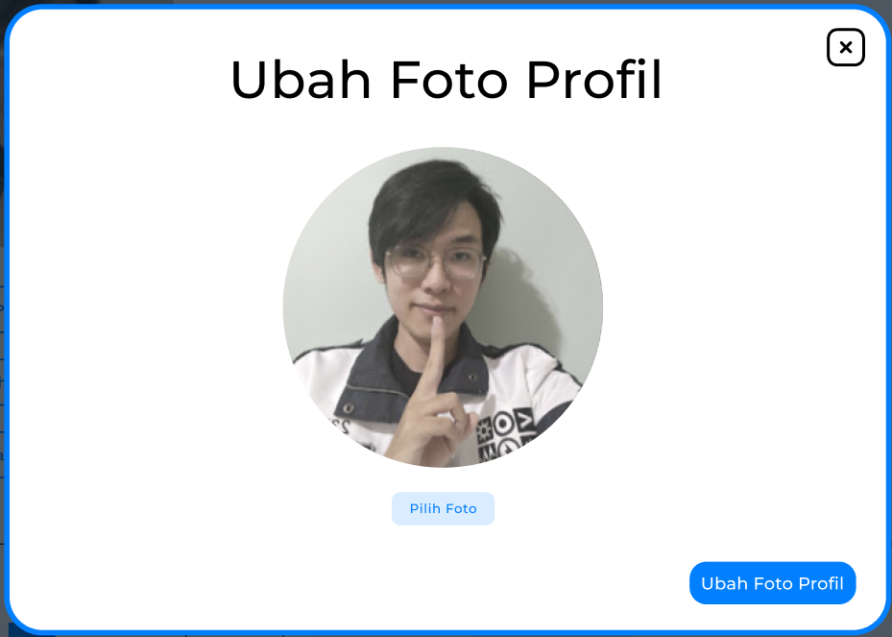

Gambar 36 Final Design Pengubahan Profile

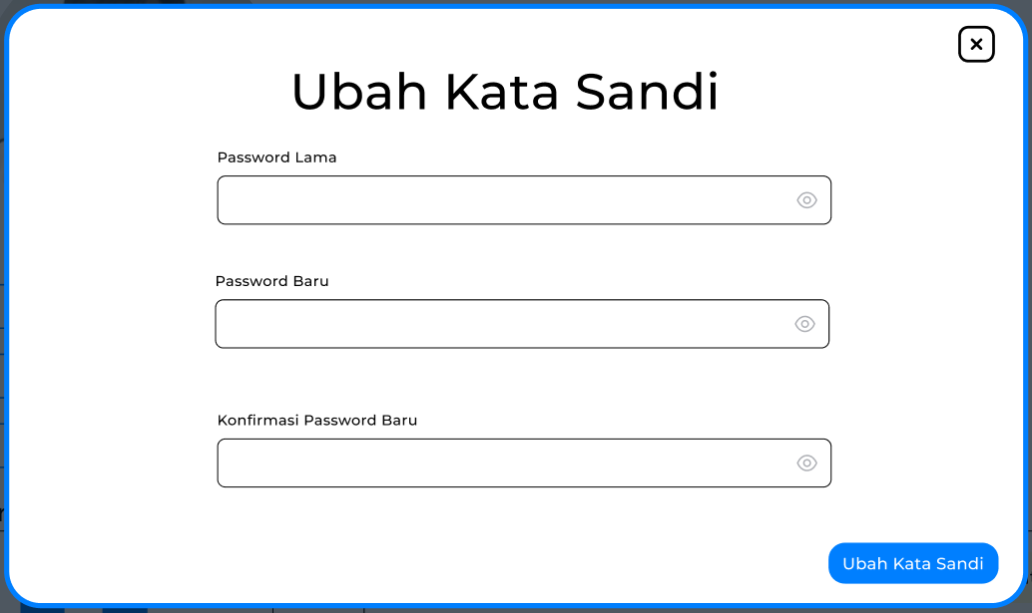

Gambar 37 Final Design Pengubahan Kata Sandi

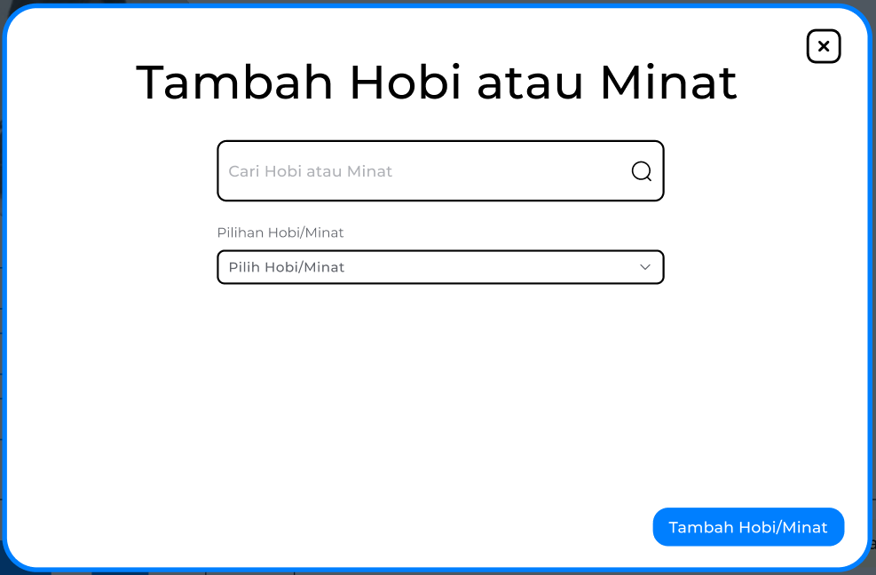

Gambar 38 Final Design Penambahan Hobi

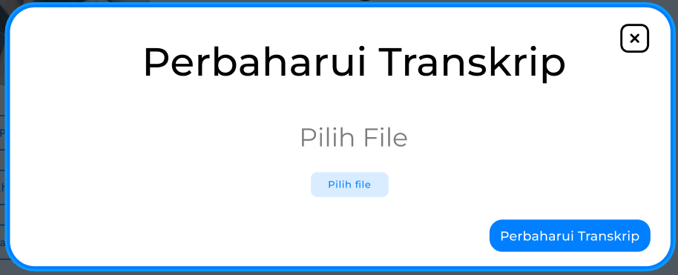

Gambar 39 Final Design Pembaharuan Transkrip

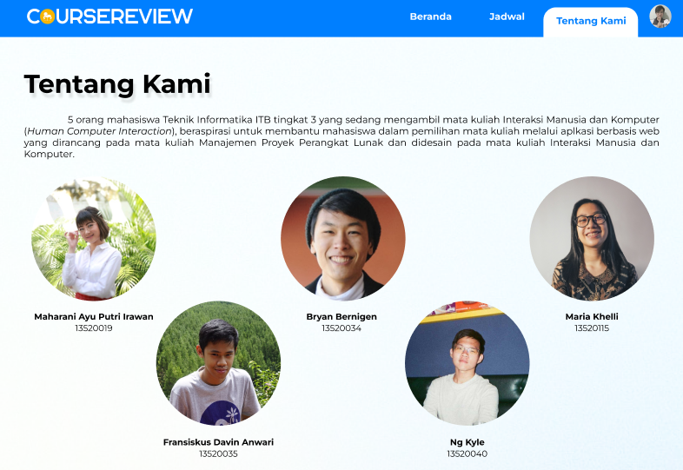

Gambar 40 Final Design Halaman Tentang Kami

## Perubahan yang Dilakukan

* 1. Desain Logo

Pembuatan desain logo baru yang menggambarkan Course Review yang non-formal dan mendorong ketidak-kakuan.

Pewarnaan menggunakan warna cerah agar memberikan kesan semangat, namun simple menggambarkan tujuan dari Course Review yang memberikan kemudahan dalam simplifikasi aktivitas penjadwalan dan persiapan PRS.

* 1. Perubahan desain *Navigation Bar*

Memahami *feedback* dari pengguna pada *user testing* yang dirasa bahwa desain navigation bar yang terlalu *simple* dan kurang menarik, dilakukan perubahan desain *navigation bar*.

Navigation bar didesain menyerupai bookmark pada buku, sehingga user mengetahui lokasi pengguna pada suatu saat tertentu. Ditambahkan logo yang sudah diperbaharui pada bagian kanan *navigation bar* untuk memberikan representatif terhadap Web App Course Review yang sebelumnya hanya *plaintext*.









Gambar 41 Design Navbar

* 1. Pewarnaan Halaman

Secara keseluruhan tiap halaman dilakukan perubahan background yang tadinya hanya berupa warna putih saja menjadi gradien dari putih menjadi biru muda agar desain tidak terlihat terlalu monoton. Pilihan warna pastel yang digunakan pada beberapa halaman dibuat menjadi lebih kontras agar lebih jelas dan mencolok terlihat dan mudah dibedakan antara 1 warna dengan warna lainnya.

* 1. Halaman beranda

Untuk menunjukan perbedaan antar kolom daftar mata kuliah dan kolom rekomendasi mata kuliah, elemen rekomendasi mata kuliah diberikan border yang lebih tebal dan penataan informasi pada elemen tersebut menjadi center align. Dengan itu diharapkan lebih mudah membedakan bagian rekomendasi dan daftar biasa. Simbol yang digunakan untuk merepresentasikan banyaknya testimoni pada sebuat mata kuliah diubah dari simbol pensil menjadi gelembung ucapan yang lebih cocok sebagai representasi pendapat pengguna. Pewarnaan dari cards mata kuliah didasarkan dari jurusan asal mata kuliah tersebut agar jelas terlihat pengelompokan mata kuliah berdasarkan warna elemennya.

* 1. Halaman penjadwalan

Memahami feedback pengguna yaitu kurang intuitifnya pengurutan filter pada halaman penjadwalan dalam memilih mata kuliah yang akan ditambahkan, pengurutan elemen pencarian mata kuliah diperbaiki hingga menjadi lebih intuitif, dimana sebelumnya dari atas ke bawah kelas, jurusan, fakultas, sekarang dibuat menjadi fakultas, jurusan, lalu kelas, sehingga memperjelas kategorisasi dari tiap elemen dari filter yang paling general (fakultas), lebih spesifik (jurusan), serta item mata kuliah paling spesifik.

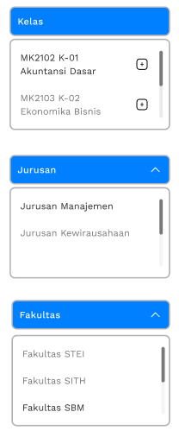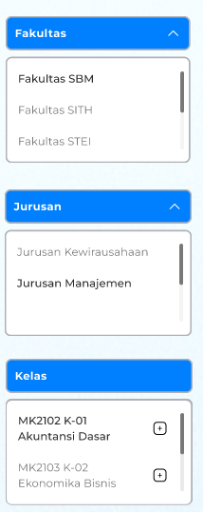

Sebelum Sesudah

Gambar 42 Filter Mata Kuliah Before (kiri) vs After (kanan)

* 1. Halaman tentang kami

Ditambahkan halaman tentang kami yang menjajarkan informasi latar belakang pembuatan Web App CourseReview dan tim pengembang dari Web App CourseReview tersebut.

* 1. Penambahan jadwal

Memahami Conceptual Model dari pengguna yang mayoritas terbiasa terhadap aplikasi *e-commerce*, dilakukan penyesuaian desain interkasi yaitu penambahan tombol “ambil mata kuliah” dan “buang mata kuliah” pada halaman detail mata kuliah.

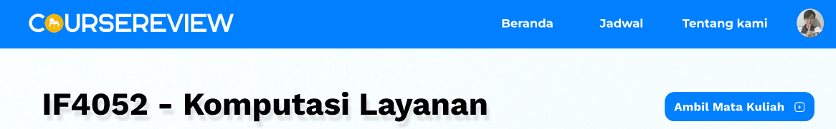

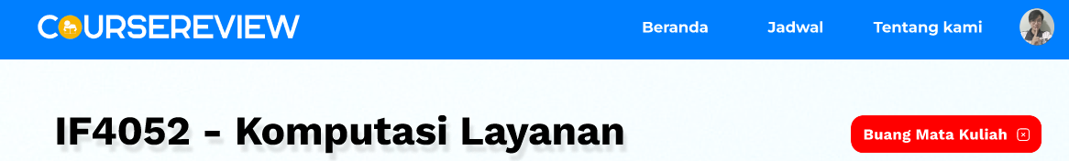

Gambar 43 Tampilan Pengambilan Mata Kuliah Halaman Detail Mata Kuliah

* 1. Penambahan testimoni

Pada halaman penambahan testimoni dilakukan pemfokusan pada kolom penambahannya tersendiri dengan memberi penerangan khusus terdapat kolom tersebut, sehingga dapat terlihat lebih jelas bagian yang seharusnya diisi oleh pengguna.

# *APPENDIX*

## Pertanyaan *User Research*

*User research* dilakukan dengan metode kuesioner melalui *platform* Google Forms. Pertanyaan-pertanyaan yang diajukan kepada partisipan kuesioner ini sebagai berikut:

1. Anda berasal dari fakultas mana?
2. Anda sudah tingkat berapa?
3. Apakah Anda melihat informasi mata kuliah sebelum memutuskan untuk mengambil suatu mata kuliah?
4. Bila iya, apakah Anda kesulitan dalam mendapatkan informasi mata kuliah?
5. Apakah Anda mengambil mata kuliah berdasarkan pertimbangan testimoni/rumor mengenai mata kuliah tersebut?
6. Jika iya, dari manakah testimoni/rumor tersebut Anda dapatkan?
7. Apakah sulit bagi Anda untuk mendapatkan testimoni/rumor mengenai mata kuliah di ITB?
8. Bila ada platform yang menyediakan informasi mata kuliah beserta testimoni mata kuliah yang tersedia di ITB, apakah Anda merasa terbantu?
9. Apakah Anda kesulitan dalam memilih mata kuliah di ITB?
10. Jika iya, apa yang membuat Anda merasa kesulitan dalam memilih mata kuliah?
11. Apakah Anda merasa terbantu jika diberi rekomendasi rencana mata kuliah?
12. Apakah Anda memiliki wishlist mata kuliah yang ingin Anda ambil selama berkuliah di ITB?
13. Apakah Anda merasa kesulitan dalam penjadwalan mata kuliah dan mendapatkan informasi jadwal mata kuliah?
14. Apakah tools-tools yang saat ini Anda gunakan dalam melakukan perencanaan PRS?
15. Apakah fitur dari tools yang Anda gunakan yang sangat membantu dalam perencanaan PRS?
16. Apa saja fitur yang Anda rasa kurang dari tools-tools yang Anda gunakan saat ini?

## Hasil *User Research*

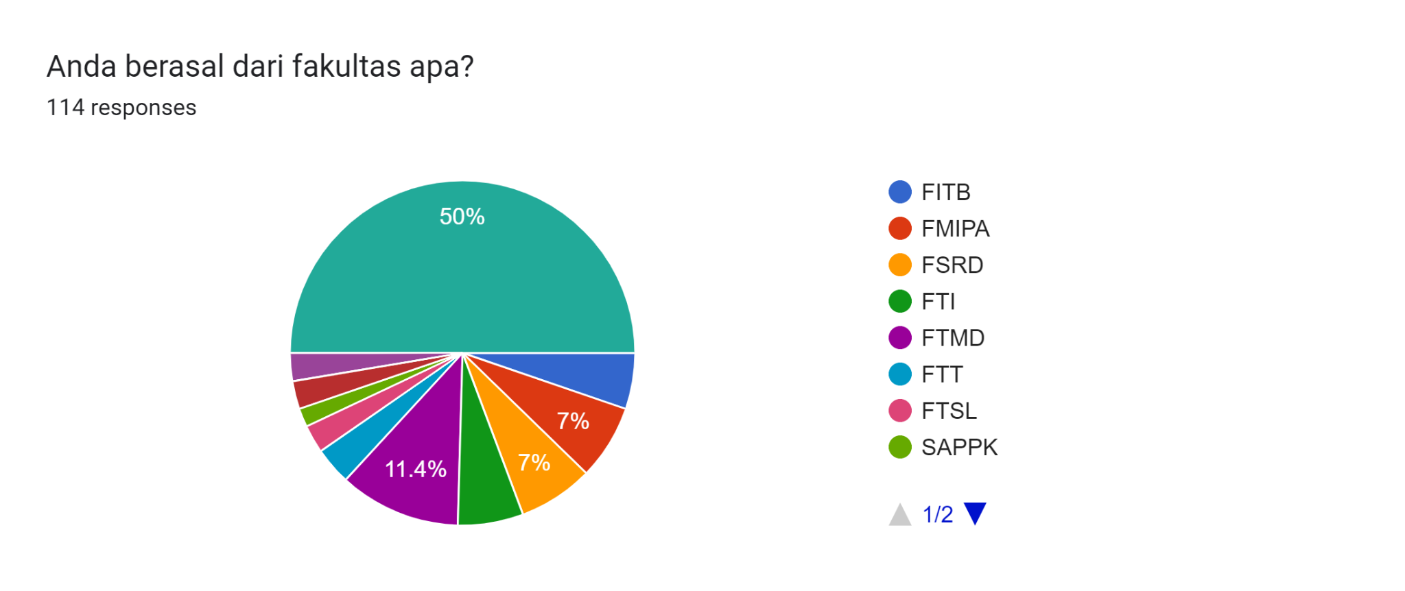

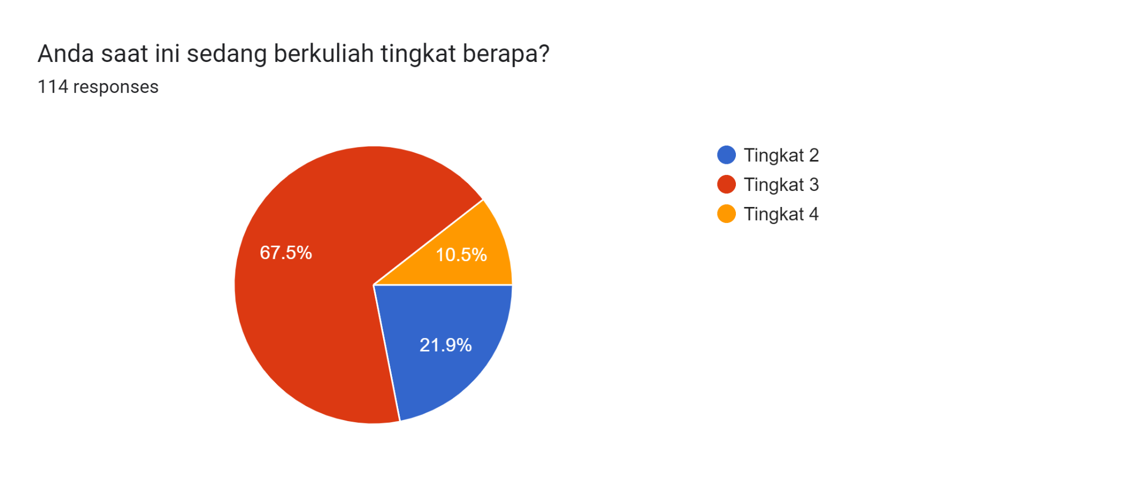

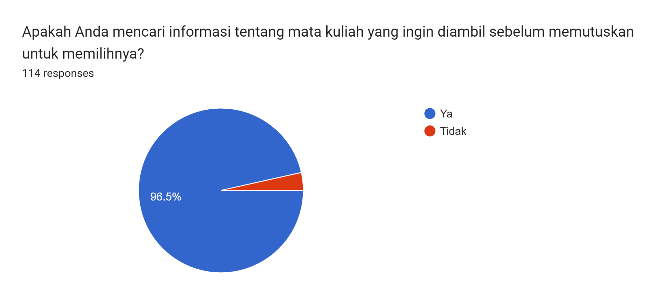

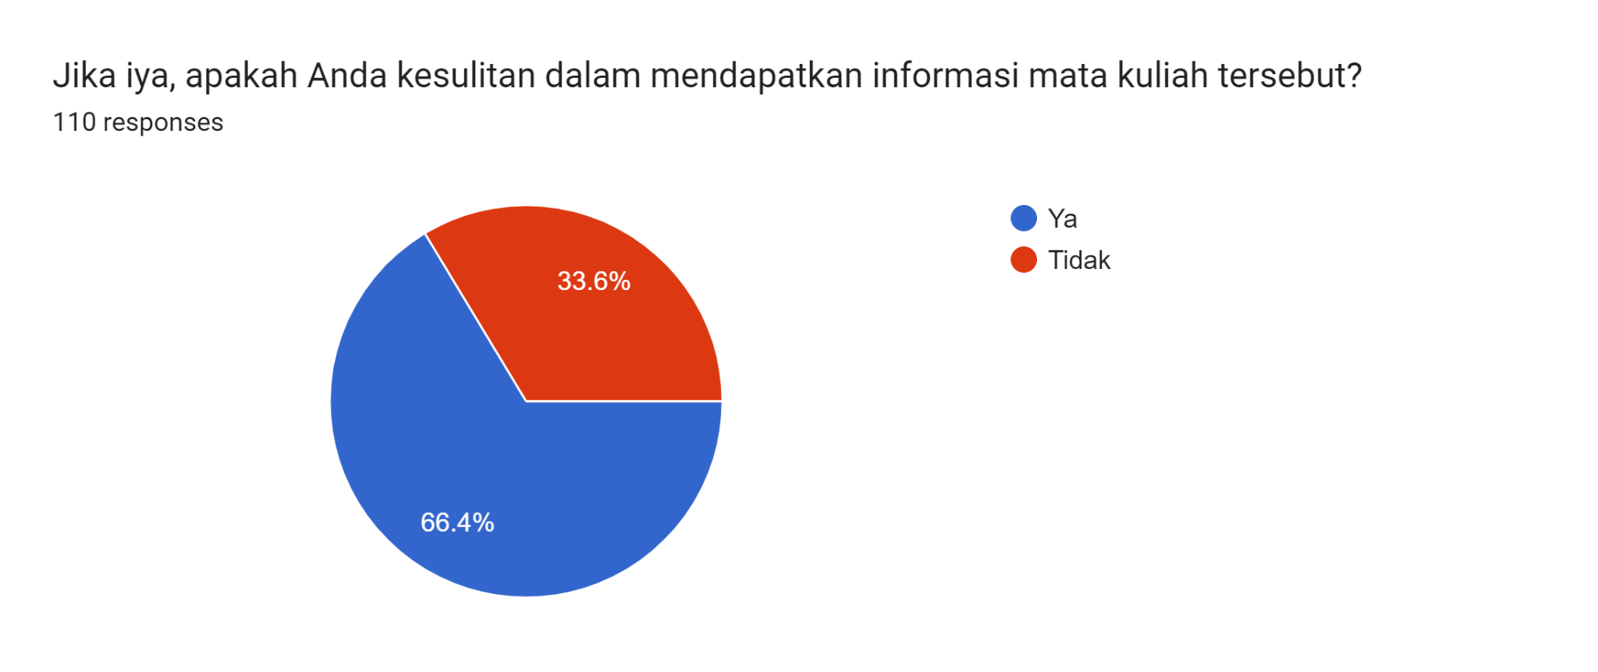

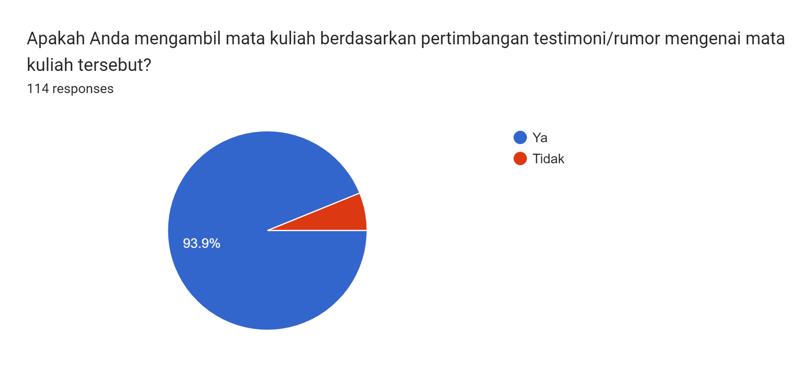

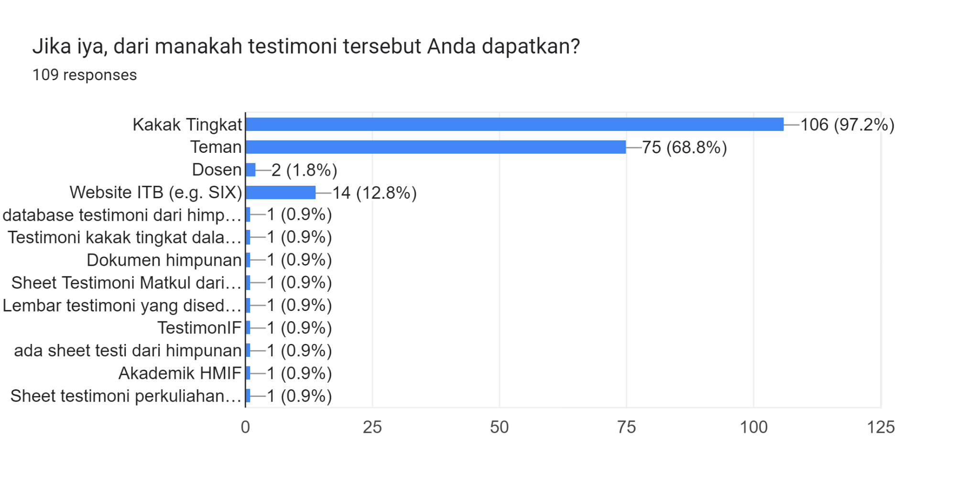

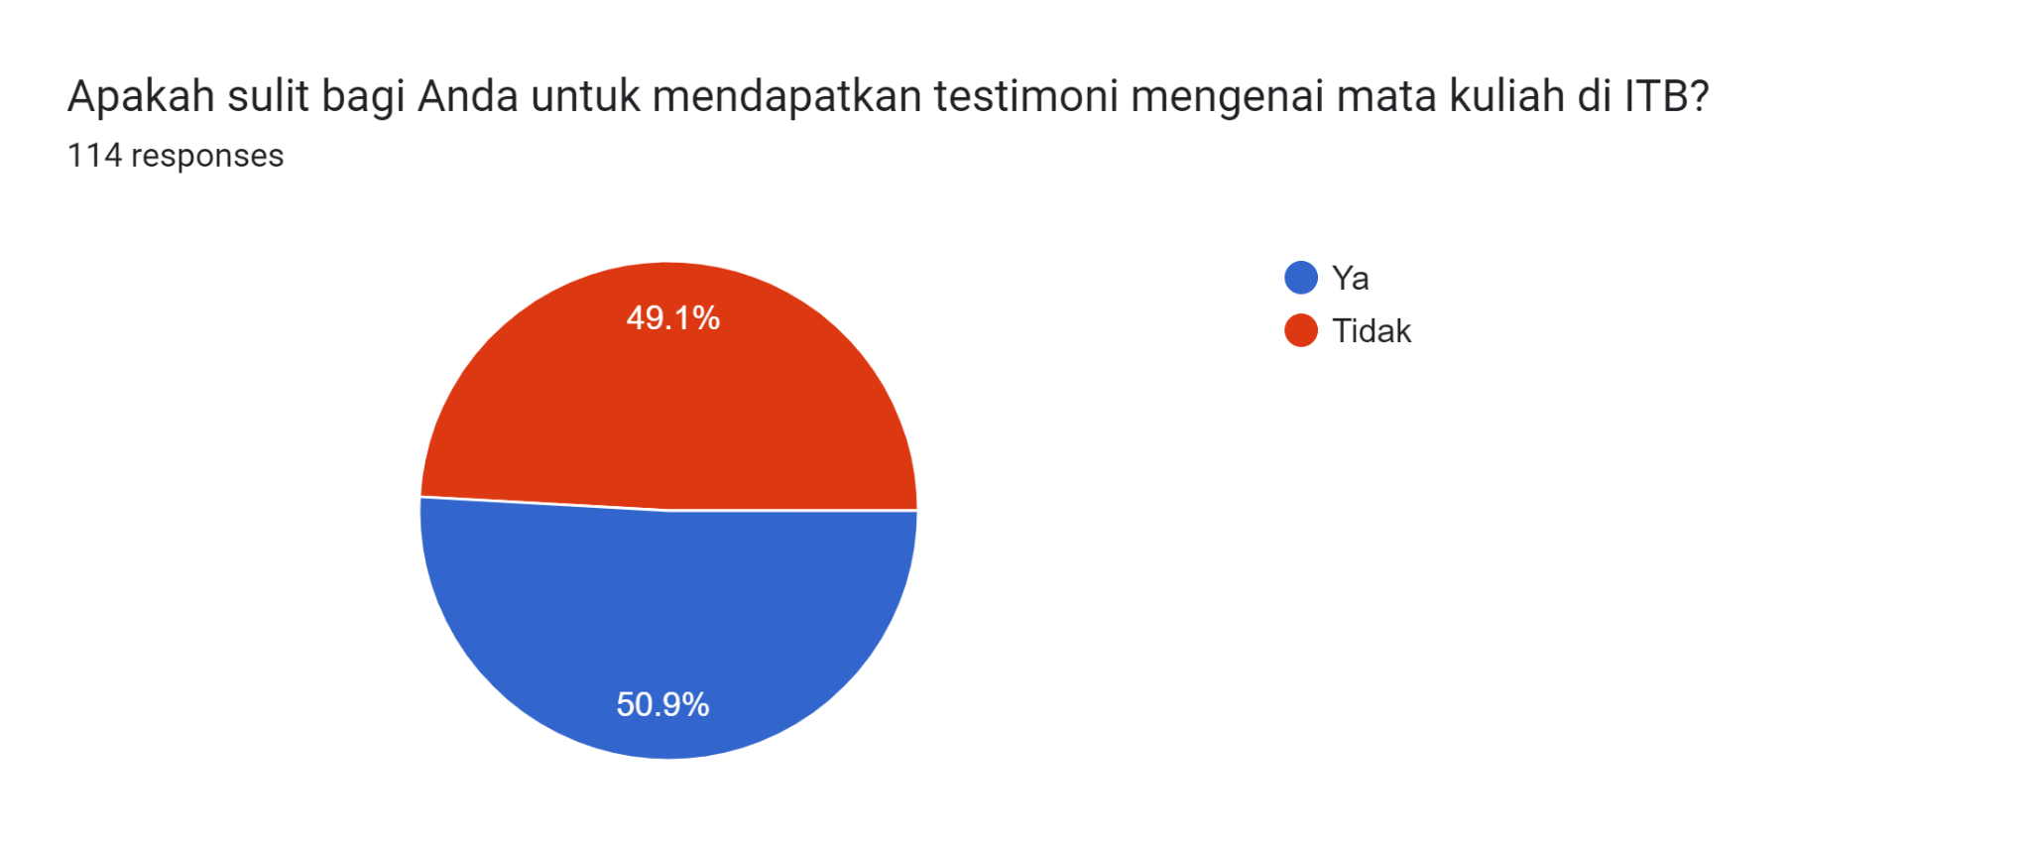

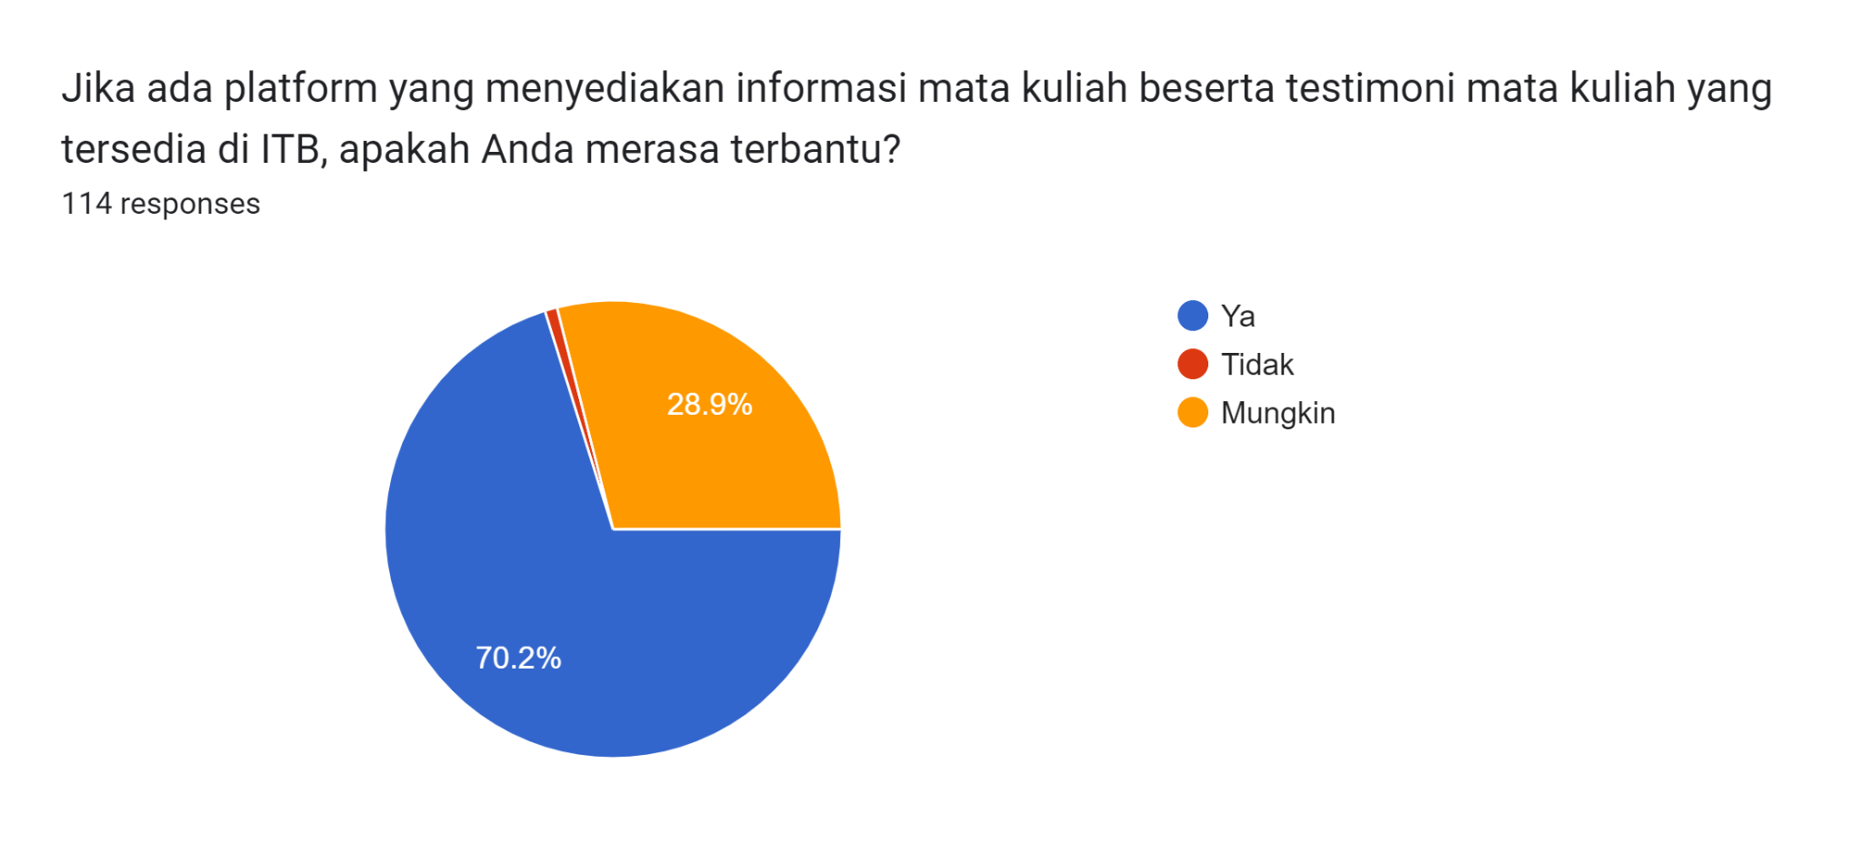

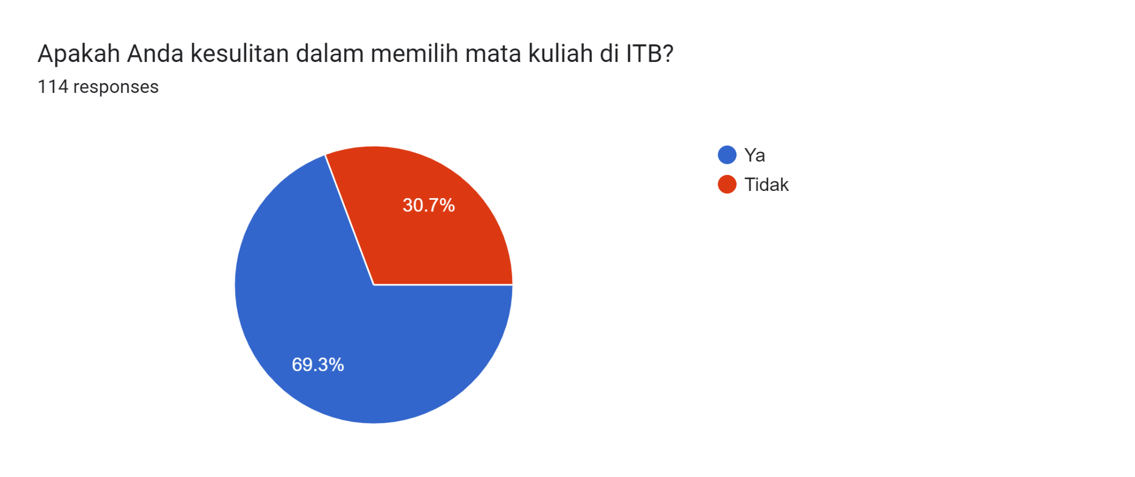

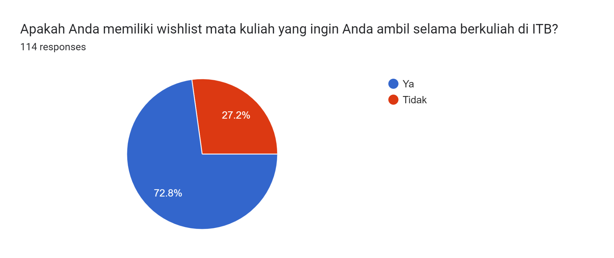

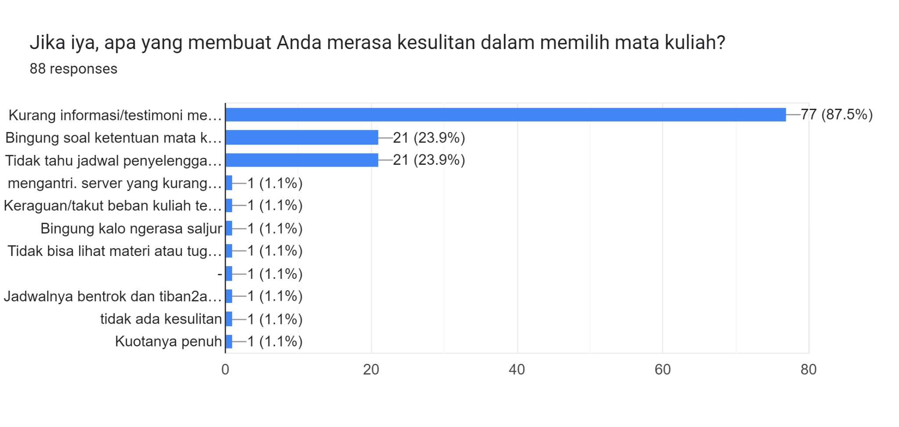

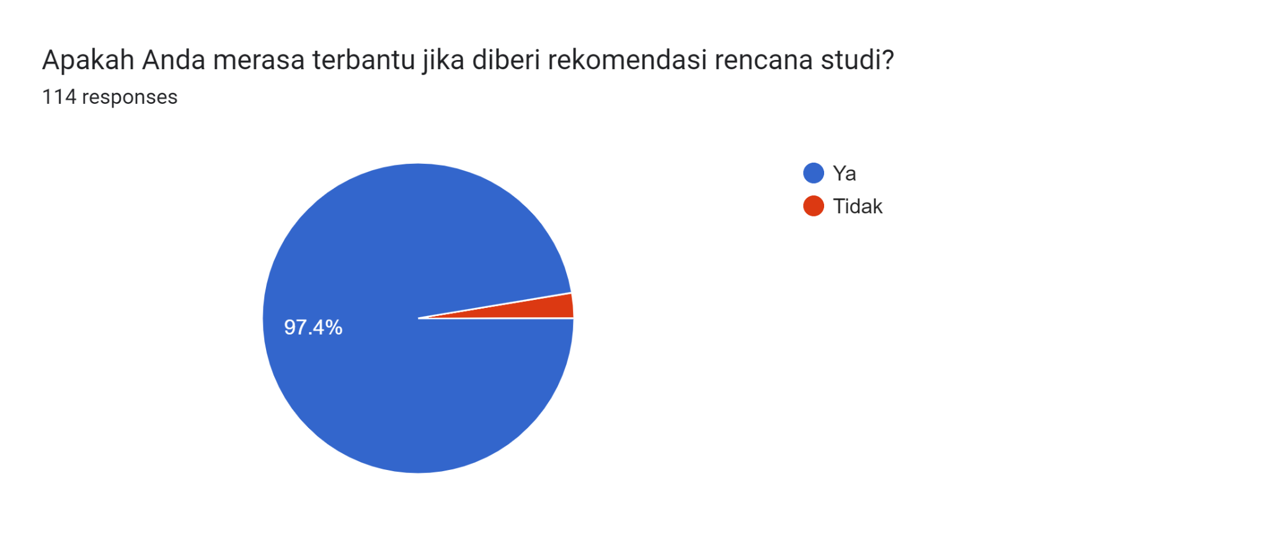

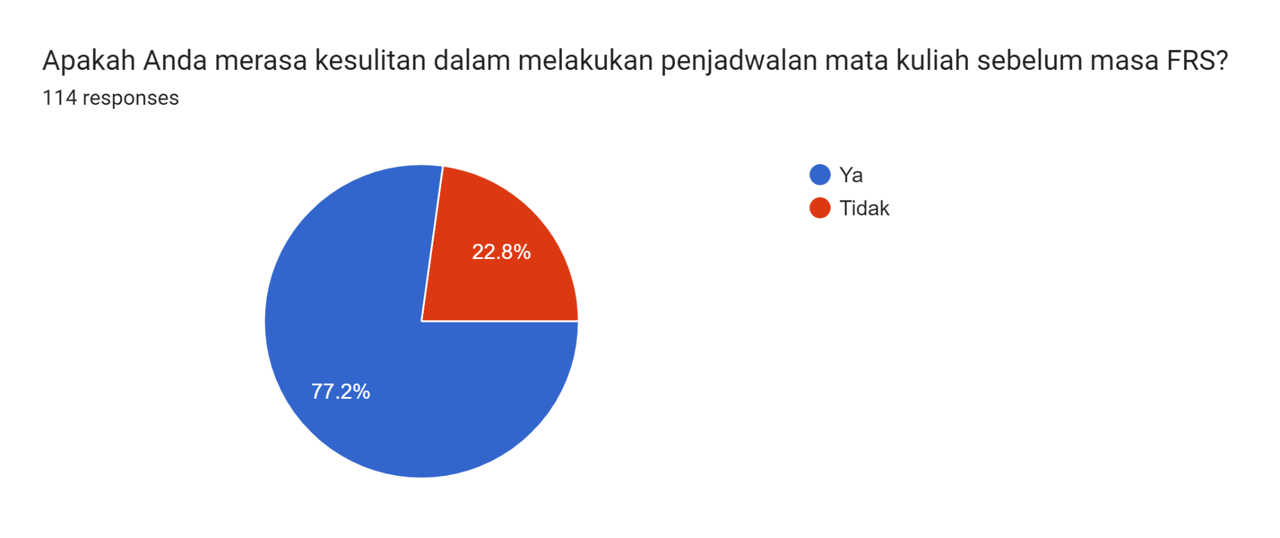

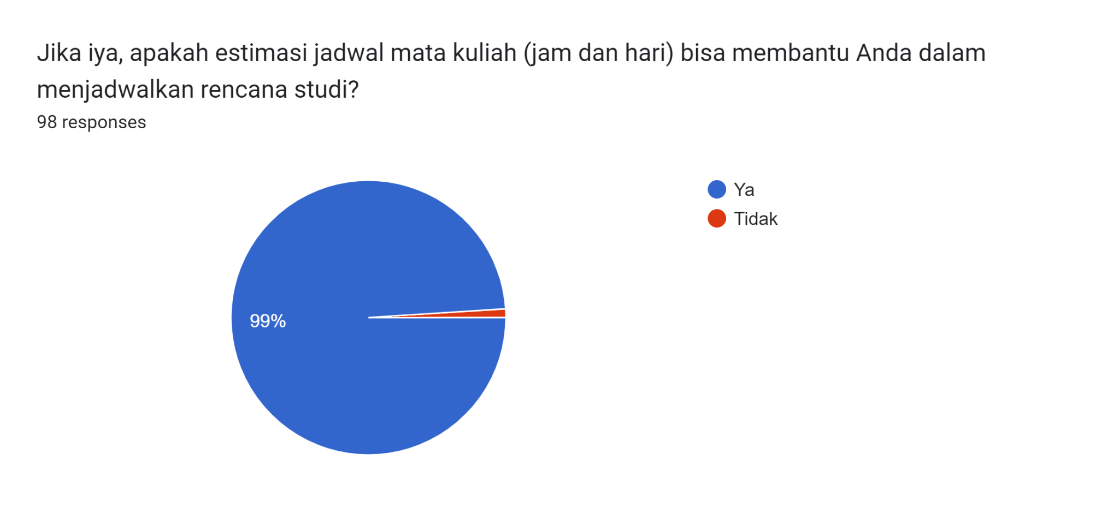

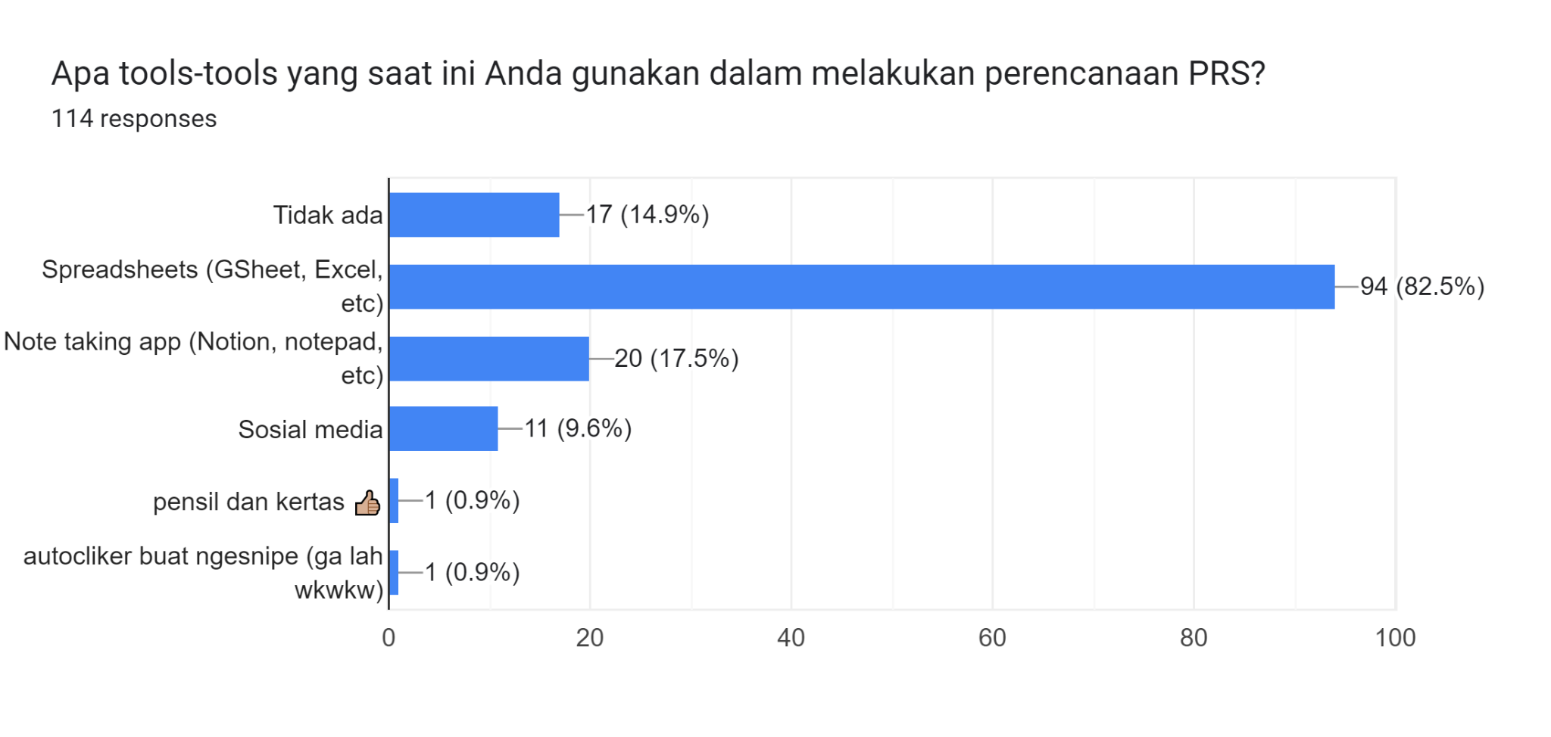

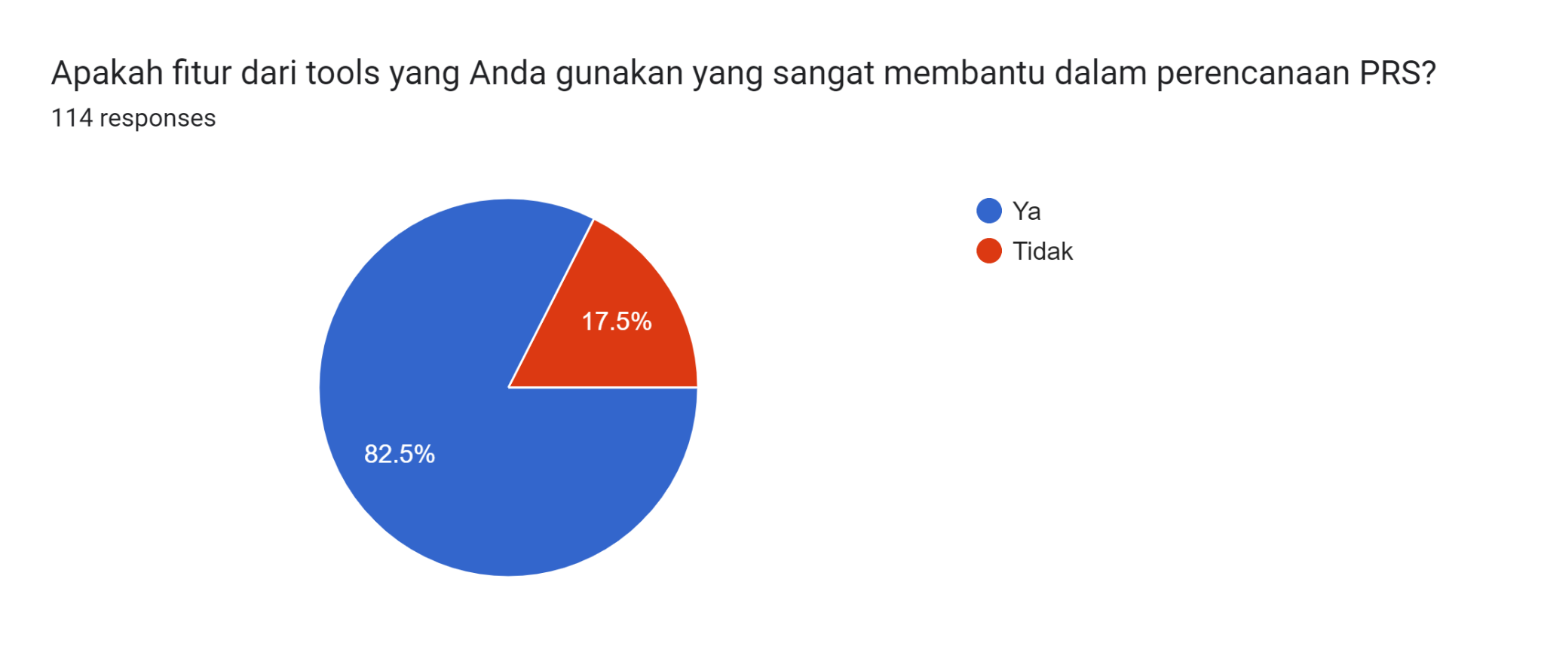

## Consent Form

|  |
| --- |
| CONSENT FORM  Session Administrator: Bryan Bernigen  Partisipan: _____________________  Nomor Partisipan: _______________  CourseReview merupakan Aplikasi Web yang didesain oleh tim CourseReview. Aplikasi ini ditujukan sebagai *tool* dalam pemilihan mata kuliah mahasiswa ITB. Dalam sesi individu ini, Anda akan diminta untuk menggunakan protoype website CourseReview dan memberikan *feedback* terhadap desain yang diberikan.  Test ini bukan merupakan test untuk diri Anda melainkan untuk menguji web Course Review. Dengan mengikuti test ini, Anda membantu tim kami dalam menguji kemudahan penggunaan dan desain dari aplikasi web kami. Dalam rangkaian pengujian ini tidak ada jawab benar maupun salah dalam menjawab topik pertanyaan/rangkaian aktivitas yang kami berikan. Jawaban Anda akan bersifat rahasia dan *feedback* Anda akan membantu tim kami dalam meningkatkan aplikasi web ini.  Dengan consent (persetujuan) Anda, kami akan merekam audio serta video sesi ini untuk kepentingan internal tim yang digunakan dalam perbaikan dan pengembangan aplikasi CourseReview. Tim CourseReview dapat melampirkan hasil dari sesi ini dalam laporan, namun semua laporan akan bersifat rahasia dan tidak mencantumkan nama Anda.  Dengan menandatangani form ini, Anda mengetahui dan memahami bahwa:   * Saya sudah memahami isi dari consent form ini dan menyetujui kondisi yang dijelaskan. * Saya mengikuti kegiatan ini secara sukarela.   Tanda Tangan : __________________________  Nama Partisipan : __________________________  Tanggal : __________________________ |

## Skrip Perkenalan

|  |
| --- |
| INTRODUCTORY SCRIPT  *Berikut merupakan pertanyaan maupun pernyataan yang akan diberikan kepada test user dalam sesi user testing.*  Halo, saya Bryan Bernigen salah satu tim desain dari CourseReview. Sebelumnya saya berterima kasih atas kesediaan Anda dalam melakukan sesi user testing ini.  Warming Up User:   * Bagaimana mood Anda hari ini? * Bagaimana pengalaman Anda dalam melakukan perencanaan dan penjadwalan mata kuliah selama berkuliah di ITB? * Saat ini Anda berkuliah pada jurusan apa dan sedang pada tingkat berapa?   Presentasi:   * Apa yang Anda akan lihat hari ini merupakan prototype Aplikasi Web CourseReview. Prototype bersifat terbatas pada aksi-aksi yang dapat dilakukan. * Konteks aplikasi yang akan Anda uji berbasiskan web pada browser. * Tidak perlu khawatir dalam penggunaan aplikasi web, karena prototype tidak akan rusak meskipun terjadi kesalahan aksi.   Prosedur:   * Saya akan memberikan Anda beberapa skenario dan task yang perlu Anda lakukan. * Saya akan meminta Anda untuk membaca skenario dan task yang diberikan terlebih dahulu secara verbal sebelum dilakukan. * Saya akan menanyakan beberapa pertanyaan sebelum dan setelah setiap task. * Lakukanlah setiap kegiatan secara normal. * Harap “*think aloud*” dalam melakukan kegiatan-kegiatan Anda. Beritahu kami apa yang Anda sedang lakukan, apa yang Anda pikirkan, apa yang Anda tidak paham, apa yang dirasa kurang, apa yang dirasa membingungkan, dan lainnya. * Lakukan setiap kegiatan sebaik mungkin, namun jika Anda memerlukan bantuan, harap bertanya kepada saya. * Harap beritahu saya jika Anda sudah menyelesaikan task yang diminta. |

## Hasil Evaluasi (User Testing)

*User Tester 1*

|  |  |  |
| --- | --- | --- |
| Single Easy Question  (SEQ) | Skenario | Score |
| Skenario 1 | 7 |
| Skenario 2 | 7 |
| Skenario 3 | 6 |
| Skenario 4 | 7 |
| Skenario 5 | 6 |
| Net Promoter Score  (NPS) | 10 | |

*User Tester 2*

|  |  |  |
| --- | --- | --- |
| Single Easy Question  (SEQ) | Skenario | Score |
| Skenario 1 | 7 |
| Skenario 2 | 7 |
| Skenario 3 | 6 |
| Skenario 4 | 7 |
| Skenario 5 | 7 |
| Net Promoter Score  (NPS) | 8 | |

*User Tester 3*

|  |  |  |
| --- | --- | --- |
| Single Easy Question  (SEQ) | Skenario | Score |
| Skenario 1 | 6 |
| Skenario 2 | 7 |
| Skenario 3 | 5 |
| Skenario 4 | 6 |
| Skenario 5 | 7 |
| Net Promoter Score  (NPS) | 9 | |

*User Tester 4*

|  |  |  |
| --- | --- | --- |
| Single Easy Question  (SEQ) | Skenario | Score |
| Skenario 1 | 7 |
| Skenario 2 | 7 |
| Skenario 3 | 6 |
| Skenario 4 | 6 |
| Skenario 5 | 5 |
| Net Promoter Score  (NPS) | 9 | |

*User Tester 5*

|  |  |  |
| --- | --- | --- |
| Single Easy Question  (SEQ) | Skenario | Score |
| Skenario 1 | 6 |
| Skenario 2 | 5 |
| Skenario 3 | 3 |
| Skenario 4 | 4 |
| Skenario 5 | 6 |
| Net Promoter Score  (NPS) | 8 | |

## *Form Responses* SEQ

Berikut merupakan tautan menuju *Form analisis SEQ.*

<https://docs.google.com/forms/d/e/1FAIpQLSfqVnTQxV-a0ekElXD9wSuEeLNqQWoisq9sLPhKeFmVEk3fuw/viewform?usp=sharing>

Berikut merupakan tautan menuju *Sheet* analisis SEQ.

<https://docs.google.com/spreadsheets/d/1xdXfANirJnBaJj8K81nqOG-dLkXgRM3CdOBa14R0Gpc/edit?usp=sharing>

## *Form Responses* SUS + NPS

Berikut merupakan tautan menuju *Form* respons SUS dan NPS.

<https://docs.google.com/forms/d/e/1FAIpQLSc12OH72_TEKGvs4F-loZ_2kkj2e1NuCWhXqxsp-GM7CCf3Yg/viewform?usp=sharing>

Berikut merupakan tautan menuju *Sheet* respons SUS dan NPS.

<https://docs.google.com/spreadsheets/d/1_BLku1-f-_oQ5_pZNrqxk14-nuFgl7IrRyjGmBqC27c/edit?usp=sharing>

## Dokumentasi User Testing

Berikut merupakan tautan *Google Drive* CourseReview.

<https://drive.google.com/drive/folders/1014TB0XbCZFAh>

## *Promotional Video*

Berikut merupakan tautan menuju *promotional video* CourseReview.

<https://drive.google.com/file/d/1TdZxB9A9e_ZOdRr-VyuMILFtTqLr1RW0/view?usp=sharing>

## *Promotional Leaflet*

Berikut merupakan tautan menuju *promotional leaflet* CourseReview.

<https://drive.google.com/file/d/1MrhGiC6XioazOEcgNaDUi--B88uwvsal/view?usp=share_link>